# **Uvod**

Prema riječima dobitnika Nobelove nagrade dr Leona Ledermana, GLOBE je "idealan program za uključivanje djece u nauku". U praksi, GLOBE nastavnicima[1] i učenicima[2] može koristiti na sljedeće načine:

* GLOBE je interdisciplinarni program.
* GLOBE obrazovne aktivnosti i protokoli usklađeni su sa Nacionalnim standardima za obrazovanje iz prirodnih nauka.
* GLOBE aktivnosti su u skladu sa prioritetima Ministarstva obrazovanja SAD-a za međunarodno obrazovanje jer povećavaju znanje i stručnost o drugim regionima, kulturama, jezicima i međunarodnim pitanjima.
* Nezavisne evaluacije pokazuju da GLOBE poboljšava sposobnosti učenika za kritičko mišljenje i naučne procese.

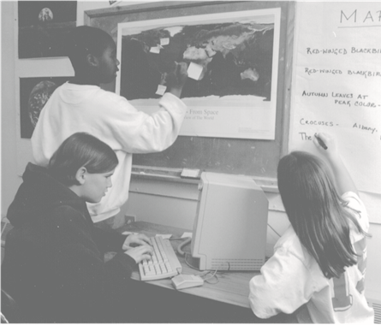

## **Šta ćete vi i vaši učenici raditi u GLOBE programu?**

Vaši učenici će sprovoditi niz istraživanja koja su naučnici osmislili kako bi prikupili podatke o Zemlji i o tome kako ona funkcioniše kao globalni sistem. Učenici će koristiti instrumente i svoja čula za posmatranje okoline na više lokacija u blizini škole. Zabilježiće prikupljene podatke, sačuvati ih u stalnoj školskoj evidenciji i poslati u GLOBE naučnu arhivu podataka (GLOBE bazu podataka) putem interneta ili imejla, tamo gdje internet nije lako dostupan. GLOBE priručnik za nastavnike takođe uključuje obrazovne aktivnosti koje se mogu prilagoditi potrebama vašeg lokalnog nastavnog plana i programa.

Ne brinite ako nemate puno iskustva kao nastavnik prirodnih nauka. Obrazovni materijali pružaju širok raspon aktivnosti, od početnih aktivnosti za nastavnike mlađeg uzrasta, koja možda imaju malo ili nimalo iskustva s naukom, do složenijih aktivnosti za napredniji nivo. Svaka obrazovna aktivnost pruža potrebne informacije kako bi se uspješno završila.

Svaki od protokola i obrazovnih aktivnosti uključuje preporučene nivoe razreda, u tri kategorije:

* **Osnovni nivo** – uzrast od 5 do 9 godina.
* **Srednji nivo** – uzrast od 10 do 13 godina.
* **Srednjoškolski nivo** – uzrast od 14 do 18 godina.

Međutim, ne osjećajte se ograničenim ovim podjelama po uzrastu. Mnoge aktivnosti se mogu prilagoditi nižem ili višem nivou, zavisno od potreba i sposobnosti vaših učenika.

Na kraju, vaša GLOBE učionica i istraživačke lokacije gdje pravite mjerenja, vjerovatno će biti vrlo aktivna mjesta za nauku i učenje. Učenici će posmatrati i praviti mjerenja, zabilježiti svoje podatke, razumjeti tačnost i preciznost, dijeliti podatke s drugim učenicima i naučnicima, izvoditi laboratorijske vježbe, postavljati pitanja, testirati hipoteze i razvijati teorije kako bi razumjeli podatke. Koristiće raznovrsne naučne instrumente, kalibrisati ih i pokušati da razumiju moguće izvore grešaka u mjerenjima koja vrše. Radiće s realnim podacima, nekim koje sami prikupe, a nekim koje dobiju od drugih GLOBE škola širom svijeta.

Postoji šest ključnih obrazovnih elemenata GLOBE programa:

1. **Odabir lokacija za istraživanje i lokacija za uzorkovanje**

Odabraćete lokalne lokacije za istraživanje za mjerenja koja ćete ponavljati više puta, zajedno s lokacijama za uzorkovanje koje učenici obično posjećuju samo jednom. Na primjer, hidrosferska lokacija bi trebalo da bude obližnja rijeka, jezero, zaliv, more ili bara. Sve lokacije za istraživanje i uzorkovanje mogu biti unutar GLOBE studijskog područja od 15 km x 15 km, s vašom školom u centru. Mnoge škole takođe biraju da održavaju dodatne lokacije izvan svoje neposredne školske lokacije, radi prikupljanja uporednih podataka za potpunije istraživanje svoje lokalne okoline.

1. **Pažljivo mjerenje sa redovnim rasporedom**

Učenici bi trebalo da počnu s jednim mjerenjem, a zatim, tokom nekoliko mjeseci, dodaju nova mjerenja jedno po jedno dok uče kako ih pravilno vršiti. Kao njihov nastavnik, treba se pobrinuti da učenici razumiju mjerenja i vrše ih tačno. Većina mjernih protokola zahtijeva redovan raspored prikupljanja podataka, a neka zahtijevaju posmatranja u tačno određeno vrijeme. Mjerenja vremenskih prilika, koja se obavljaju svakodnevno, mogu se najlakše izvršiti na lokaciji u blizini škole. Ostala mjerenja, kao što su sedmična mjerenja hidrosfere, zahtijevaće odlazak na odabrano istraživačko mjesto. Rad sa učenicima, njihovim roditeljima i školskom zajednicom, kako bi se mjerenja vršila tokom vikenda i školskih raspusta, takođe je važno za dobijanje tačnih podataka o vašem lokalnom okruženju, koji će koristiti naučnicima i vašim učenicima.

1. **Slanje podataka**

Sve podatke treba poslati u GLOBE arhivu naučnih podataka. Najčešći način slanja podataka je putem računara i interneta; slanje podataka putem imejla takođe je moguće, uz korišćenje šablona za tabelu koji mi obezbjeđujemo.

1. **Završavanje obrazovnih aktivnosti**

Svako istraživanje ima set obrazovnih aktivnosti koje pomažu učenicima da saznaju više o naučnim domenima, instrumentima i procedurama za mjerenje, kao i načinima na koje učenici i naučnici mogu koristiti prikupljene podatke.

1. **Korišćenje GLOBE sistema na internetu za istraživanje i komunikaciju**

GLOBE je kreirao moćan (i jednostavan za korišćenje) softver, koji omogućava komunikaciju sa drugim školama i naučnicima uključenim u GLOBE Međunarodnu naučnu mrežu (GISN). On, takođe, učenicima omogućava da vide i komuniciraju sa lokalnim i globalnim mapama na kojima su prikazani GLOBE podaci.

1. **Podsticanje učenika na istraživanja**

Naša konačna nada je da će vaši učenici sprovoditi sopstvena istraživanja na lokalnim lokacijama, ili koristeći GLOBE softver i podatke prikupljene od drugih učenika širom svijeta. Primjeri učeničkih istraživanja dati su na kraju brojnih protokola. Vaši učenici bi čak mogli napraviti neka nova naučna otkrića koja mogu biti objavljena na GLOBE veb stranici i predstavljena na GLOBE konferencijama učenika.

## **Naučne vrijednosti i GLOBE mjerenja**

Postoje četiri karakteristike potrebne za GLOBE mjerenja koja čine osnovu za njihov doprinos nauci. Te karakteristike su tačnost, dosljednost, upornost i pokrivenost. Skupovi podataka koji imaju sve četiri karakteristike rezultiraju boljim razumijevanjem našeg okruženja širom svijeta.

**Tačnost** je temelj svih naučnih posmatranja. Za nas, pažnja prilikom sprovođenja mjerenja je prvi korak. Takođe, važna je i oprema koju koristimo i naš trud da je održavamo u dobrom stanju. Na kraju, svi treba da težimo savršenoj preciznosti prilikom bilježenja podataka i prijavljivanja u arhivu podataka.

**Dosljednost** znači da se podaci iz bilo koje GLOBE škole mogu koristiti zajedno sa podacima iz drugih škola kako bi se stvorila konzistentna slika o tome šta se dešava širom svijeta. Vizualizacije ilustruju ovu karakteristiku. Dosljednost je takođe važna kroz vrijeme. Učenici u svakoj školi grade klimatski zapis svog lokaliteta. Da bi se vidjele promjene i trendovi u našem pojedinačnom okruženju, podaci koji su prikupljeni ranije, moraju biti direktno uporedivi sa podacima koje sada prikupljamo. Pažljivo pridržavanje protokola i dokumentovanje promjena u metodama i tehnikama su najbolji pristupi za postizanje ove karakteristike.

**Upornost** je potrebna kako bi se prekidi u našim klimatskim zapisima sveli na minimum. Povremena mjerenja su korisna, ali redovna posmatranja pružaju više informacija, omogućavajući bolje razumijevanje onoga što se dešava na mjestu mjerenja. Takođe, redovna posmatranja su često lakša za interpretaciju i koriste se s većim povjerenjem, posebno kada se mjere neobične pojave. Što je duži dosljedan klimatski zapis, to je vredniji. Zamislite samo srećne GLOBE učenike za pet godina koji će moći da vide varijacije i trendove u okruženju svoje škole!

**Pokrivenos**t cijelih regiona, država, kontinenata i što većeg dijela naše planete takođe će unaprijediti vrijednost naših skupova podataka. Razlike u vizualizacijama tamo gdje ima mnogo škola, u odnosu na mjesta gdje ih je malo, to najbolje ilustruju. Osobine našeg okruženja variraju na različitim prostornim skalama – lokalno unutar naših GLOBE Istraživačkih lokaliteta od 15 km sa 15 km, regionalno preko naših gradskih područja, država, ili država i globalno. Mjerenje ovih osobina na različitim skalama je ključno, i kako GLOBE program bude rastao i uključivao više škola u više zemalja, važnost naših kolektivnih doprinosa će nastaviti da raste.

Pojedinačno i kolektivno, svi mi u GLOBE programu moramo težiti tačnim i dosljednim mjerenjima koja se vrše uporno širom našeg globalnog okruženja.

## **GLOBE mjerenja u vremenu i prostoru**

Živimo na planeti koja se stalno mijenja. U svakom trenutku, iz dana u dan, iz godine u godinu, promjene su svuda oko nas. Neke promjene su ciklične, poput dana, promjena u plimi dok Mjesec kruži oko Zemlje, i promjena godišnjih doba. Druge promjene izgledaju kao da dolaze i odlaze, kao što su oblaci i kišne oluje. A druge još, i sporije promjene vidimo kroz rast, kao kod drveća, biljaka ili čak nas samih. Ponekad se velike promjene dešavaju brzo, kao kada vulkan eruptira ili vatra zahvati zemljište. Svaka vrsta promjena dešava se na svojoj vremenskoj skali.

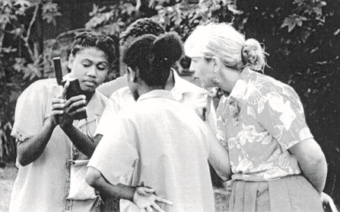Svi mi, posebno naučnici, želimo da razumijemo promjene koje se dešavaju oko nas. Zašto se promjene dešavaju; kako različite promjene utiču jedna na drugu; šta će se desiti sljedeće? Da bismo razumjeli promjene, a u nekim slučajevima i predvidjeli ih, moramo mjeriti „naše okruženje“, ali ne možemo mjeriti sve što se dešava u našem okruženju, svuda i sve vrijeme. Umjesto toga, pokušavamo da vršimo mjerenja na način koji će nam dati dovoljno podataka da nam kažu šta se dešava lokalno, kako bismo mogli napraviti poređenja na globalnom nivou.

U GLOBE-u, atmosferska mjerenja su osmišljena da se rade jednom dnevno, dok se rijeke, jezera, zalivi, okeani ili bare mjere jednom sedmično, a karakteristike zemljišta na datom mjestu treba mjeriti samo jednom. Druga mjerenja se uzimaju u različitim intervalima. Neka mjerenja su trenutna – koje vrste oblaka trenutno vidimo. Neka mjerenja nam govore šta se dogodilo tokom određenog vremenskog perioda – koliko je kiše palo posljednjeg dana. Vremenska skala na kojoj vršimo mjerenja omogućava nam da analiziramo različite promjene u našem okruženju.

Naše okruženje takođe varira od mjesta do mjesta. Živimo na planinama, u dolinama, ravnicama i na obalama. Živimo u gradovima, predgrađima, selima i ruralnim područjima. U nekim mjestima su nas okružili travnjaci, polja ili šume koliko pogled seže. Na drugim mjestima, planina se može uzdizati pored našeg grada ili se mogu miješati šume, polja i jezera. Na finijoj skali, na jednom mjestu je drvo ili trava, na drugom put, na trećem kuća, a na četvrtom potok. Ponekad možemo vidjeti da kiša pada u blizini, ali ne tamo gdje smo mi. Jasno je da naše okruženje varira na različitim prostornim skalama.

Učenici u GLOBE školi vrše redovna mjerenja na određenim lokacijama poznatim kao istraživačke lokacije. Opet, ne možemo mjeriti sve o našem okruženju svuda, pa raspoređujemo naša posmatranja kako bismo mjerili varijacije na njihovim različitim prostornim skalama. U GLOBE-u, svaka škola se nalazi unutar svog individualnog GLOBE Istraživačkog lokalnog prostora, koji je kvadrat sa stranicama od 15 km. Ove lokacije se mogu preklapati ili dijeliti među školama. U GLOBE-u, učenici uče kako da utvrde pokrivenost zemljišta cijelog lokalnog prostora gledajući varijacije na prostornoj skali do 30 metara. Ostala mjerenja se vrše samo jednom na brojnim uzorkovanim mjestima. Kako se broj GLOBE škola povećava, veći dio našeg globalnog okruženja je pokriven dobrim mjerenjima i varijacije na manjim udaljenostima se mogu proučavati.

Sa svim promjenama u našem okruženju kroz vrijeme i varijacijama u prostoru, naša sposobnost da razumijemo naše okruženje ograničena je brojem mjerenja koja možemo izvršiti. Svaka GLOBE škola ima priliku da značajno doprinese ukupnom skupu mjerenja koja se vrše širom svijeta. Kako nastavljamo da vršimo GLOBE mjerenja pažljivo i dosljedno, dajemo sebi i svima drugima poklon boljeg znanja o našem okruženju, kako lokalno, tako i globalno.

## **Koje su oblasti GLOBE istraživanja?**

Cijela planeta Zemlja može se posmatrati kao domen naučnih istraživanja u okviru GLOBE programa. Prikupljanjem podataka o životnoj sredini iz svih krajeva svijeta, naučnici, nastavnici i učenici dobijaju bolje razumijevanje Zemlje i njenih međusobno povezanih ciklusa, koji čine jedan integrisani sistem. Iako naučnici već imaju pristup velikoj količini podataka o Zemlji, učenici u GLOBE programu će pružiti važne nove podatke koji će pomoći naučnicima. Jedna od vrijednosti podataka koje prikupljaju GLOBE učenici je to što su ti podaci globalni, jer obezbjeđuju mjerenja sa hiljada lokacija. Druga vrijednost je to što učenici sprovode nekoliko različitih tipova mjerenja istovremeno, omogućavajući naučnicima da proučavaju kako sistemi Zemlje — zemljište, vazduh, voda i biološki sistemi — međusobno djeluju. Na kraju, učenici doprinose analizom izučavanja lokalnih područja, postajući u pravom smislu riječi stručnjaci za svoje lokalne oblasti, što zauzvrat pomaže naučnicima u njihovim istraživanjima.

Trenutno postoje četiri oblasti GLOBE naučnih istraživanja. Svaka je detaljno opisana u jednom od GLOBE istraživanja:

**Atmosfera** — Učenici sprovode svakodnevna mjerenja oblaka i tragova mlaznih aviona (kondenzacione pruge), temperature vazduha, padavina, pH vrijednosti padavina, barometarskog pritiska, relativne vlažnosti, ozona na površini, temperature površine i optičke gustine aerosola.

**Hidrosfera** — Učenici sprovode nedjeljna (ili petnaestodnevna) mjerenja prozirnosti vode, temperature, rastvorenog kiseonika, pH vrijednosti, električne provodljivosti ili saliniteta, alkalnosti i nitrata-azota u vodenom tijelu u blizini škole. Takođe, učenici mogu prikupljati podatke o vrstama i brojnosti slatkovodnih mikroinvertebrata.

**Zemljište** (Pedosfera) — Učenici izlažu profil zemljišta (ili u iskopanoj jami, u probušenom profilu, ili na putnom ili riječnom presjeku), uzimaju uzorke zemljišta i analiziraju ih kako bi odredili karakteristike različitih slojeva. Takođe, mjere vlažnost zemljišta na različitim dubinama i lokacijama u različitim vremenskim intervalima (neka prema prolazu satelita) i vrše dnevna do nedjeljna mjerenja temperature zemljišta blizu površine.

**Biosfera** — Postoje dvije komponente u istraživanju biosfere: fenologija i pokrivenost zemljišta. U okviru fenologije, učenici proučavaju biološke indikatore sezonskih promjena, uključujući migracije arktičkih ptica i/ili kolibrića, jorgovan, buđenje prirode (green-up) i opadanje (green-down), morske alge i fenološke vrtove. Uz ove protokole ide niz nastavnih aktivnosti. U okviru pokrivenosti zemljišta, učenici proučavaju tipove pokrivača zemljišta u svojoj oblasti studije, površine 15 km X 15 km, centrirane oko njihove škole. Posjećuju više mjesta uzorkovanja pokrivenosti zemljišta, gdje određuju tip pokrivača i mjere količine i vrste vegetacije. Na kraju mogu kreirati mapu tipova pokrivenosti zemljišta za svoju oblast istraživanja, koristeći satelitske snimke područja i prikupljene podatke, pa čak i pratiti promjene u pokrivenosti zemljišta kroz vrijeme, upoređujući satelitske snimke iz različitih godina.

Pored ovih direktnih istraživanja, u GLOBE su uključena i dva pomoćna istraživanja:

**Zemlja kao sistem** — Ovo istraživanje je predstavljeno u dva dijela: Uvod u godišnja doba i Istraživanje veza. Obje oblasti sadrže aktivnosti učenja koje pomažu učenicima da shvate godišnja doba i povezanost između različitih aspekata prirodnog svijeta na različitim skalama, od njihovog školskog dvorišta do cijele Zemlje.

**GPS** — Globalni pozicioni sistem (GPS) omogućava učenicima da odrede geografsku širinu, dužinu i nadmorsku visinu različitih lokacija koristeći mali ručni prijemnik i set satelita u orbiti oko Zemlje. Ove informacije su ključne da bi naučnici i drugi uvijek znali tačno gdje su mjerenja obavljena.

## **Kako je ovaj vodič organizovan?**

U ovom vodiču za nastavnike postoji pet istraživanja:

* Zemlja kao sistem

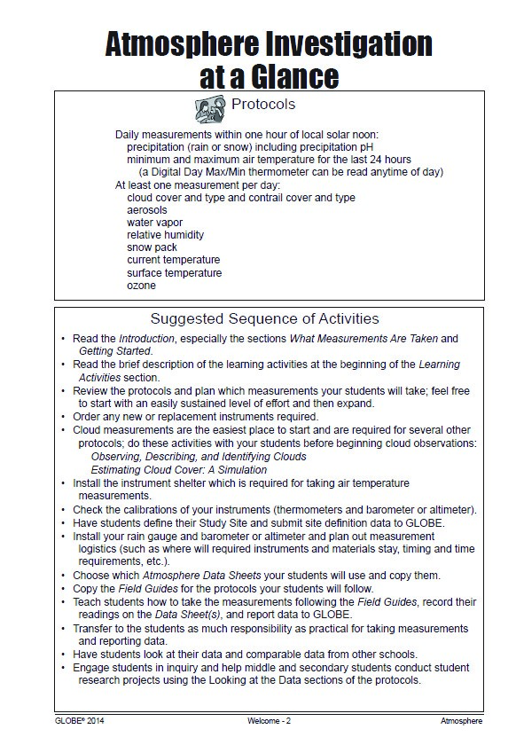

* Istraživanje atmosfere
* Istraživanje biosfere
* Istraživanje hidrosfere
* Istraživanje zemljišta (pedosfere)

Sva istraživanja imaju istu strukturu, kako je detaljno opisano u nastavku. Svako istraživanje sadrži osnovne informacije o predmetu, uputstva o tome kako obaviti GLOBE mjerenja, kao i set nastavnih aktivnosti.

Pored toga, postoji i poglavlje o GPS mjerenjima koja su potrebna za sve lokacije, a specifikacije instrumenata su obezbijeđene u Toolkit publikaciji.

Kako je opisano na narednim stranicama, svako istraživanje sadrži sljedeće odjeljke (osim za istraživanje Zemlja kao sistem):

* Istraživanje na prvi pogled
* Uvod
* Protokoli
* Terenske/Laboratorijske smjernice
* Pregled podataka
* Nastavne aktivnosti
* Dodatak

***Istraživanje na prvi pogled***

Svako istraživanje počinje poglavljem Istraživanje na prvi pogled. Ovo je brz pregled istraživanja, koji sumira mjerenja koja će učenici obavljati. Takođe, preporučuje redosljed u kojem možete kombinovati nastavne aktivnosti i protokole.

Škole se međusobno razlikuju u pristupu GLOBE programu, a takođe postoje razlike u potrebama i sposobnostima pojedinačnih učenika. Neke škole će implementirati samo protokole, dok će druge možda smatrati da su učenicima potrebne dodatne informacije o naučnom domenu kako bi uspješno završili protokol.

Opšti redosljed unutar svakog istraživanja je:

1. učenici uče o naučnom domenu;
2. učenici uče kako da sprovode protokol, u nekim slučajevima kroz pre-protokol nastavne aktivnosti i vježbanje tehnika mjerenja;
3. učenici počinju da obavljaju mjerenja;
4. učenici dalje proučavaju naučni domen kroz analizu lokalnih podataka, podataka iz drugih škola širom svijeta i izvođenjem post-protokol nastavnih aktivnosti.

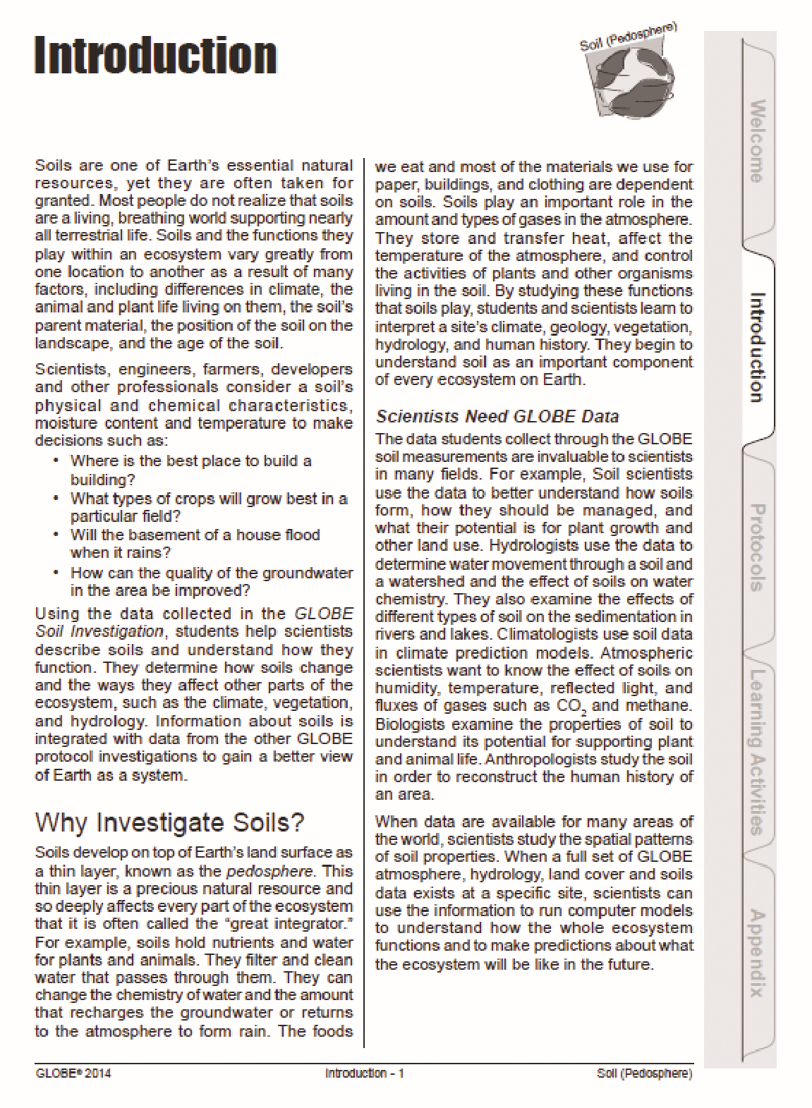***Uvod***

Poglavlje Uvod postavlja osnovu za istraživanje. Pruža važne pozadinske informacije i pomaže vama i vašim učenicima da vrednujete nauku istraživanja. Uključuje:

* Uvod u širu sliku koja stavlja ovo istraživanje u perspektivu.
* Savjete o pripremi za terenski rad.
* Opis ciljeva učenja za učenike.
* Tabelu usklađenosti sa nacionalnim standardima.
* Ideje o tome kako možete ocjenjivati učenje učenika.
* Ova poglavlja pružaju vama, kao nastavniku, pozadinske informacije o istraživanju koje će vam pomoći da usmjeravate učenike u njihovom radu na GLOBE-u.

***Protokoli***

Ovo poglavlje detaljno opisuje kako sprovesti mjerenja potrebna za istraživanje. Uključuje:

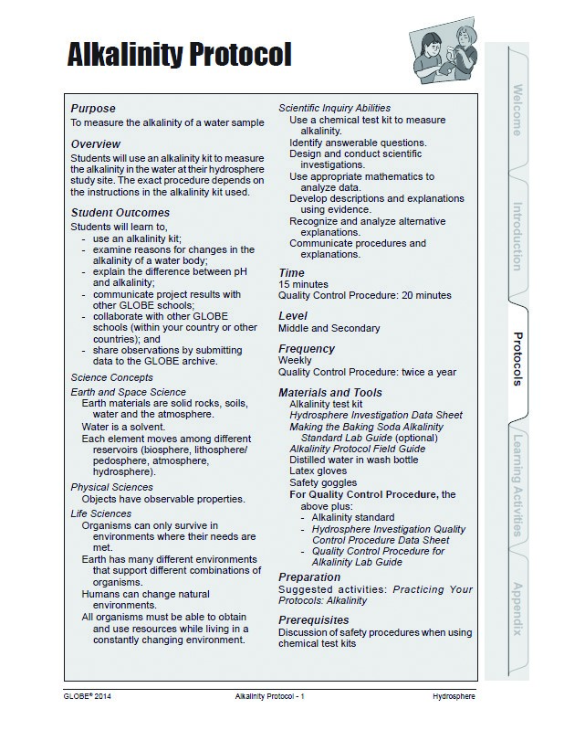

* Kako odabrati mjesto istraživanja.
* Instrumente potrebne za istraživanje.
* Kako sprovesti mjerenja.
* Kako poslati ove podatke u GLOBE Science Data Archive.

Precizna uputstva o tome kako sprovesti mjerenja nazivamo Protokoli. Trebalo bi da pažljivo pročitate ove protokole prije nego što izvršite mjerenja. Kasnije u ovom poglavlju, nudimo savjete o tome kako poučavati protokol. Detaljne specifikacije instrumenata koji će vam biti potrebni za završetak protokola pružene su u Toolkit-u.

***Vodiči za terenski rad/laboratorij*e**

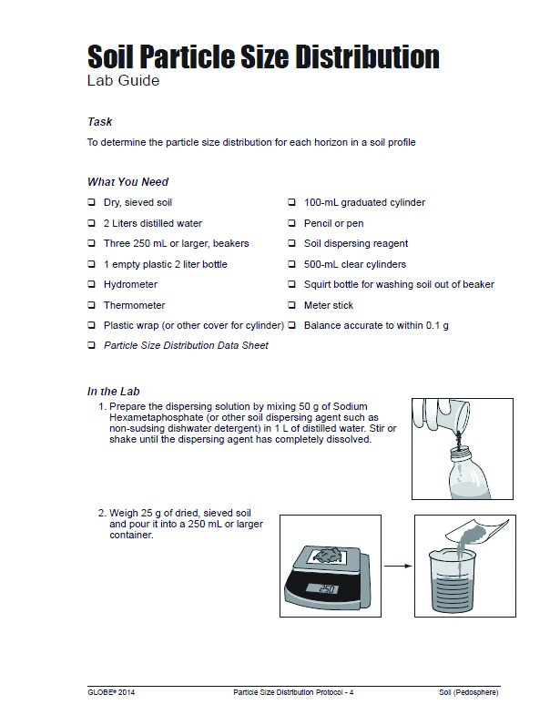

Ovo poglavlje pruža korak-po-korak uputstva za prikupljanje podataka prema protokolima. Ova uputstva se mogu kopirati i laminirati za upotrebu na terenu ili u laboratoriji. Vodiči uključuju:

* Izjavu o zadatku koji treba izvršiti.
* Listu materijala koji će vam biti potrebni.
* Objašnjenje priprema koje možda treba izvršiti prije nego što se krene u terenski rad.
* Korak-po-korak objašnjenje šta raditi na terenu i/ili u laboratoriji.

Svrha ovih vodiča je da učenicima daju sažeta i specifična uputstva za praćenje na terenu ili u laboratoriji.

***Proučavanje podataka***

Ovo poglavlje je dodato kako bi se podstakla upotreba podataka od strane učenika. Ovo poglavlje se sastoji od tri glavna dijela:

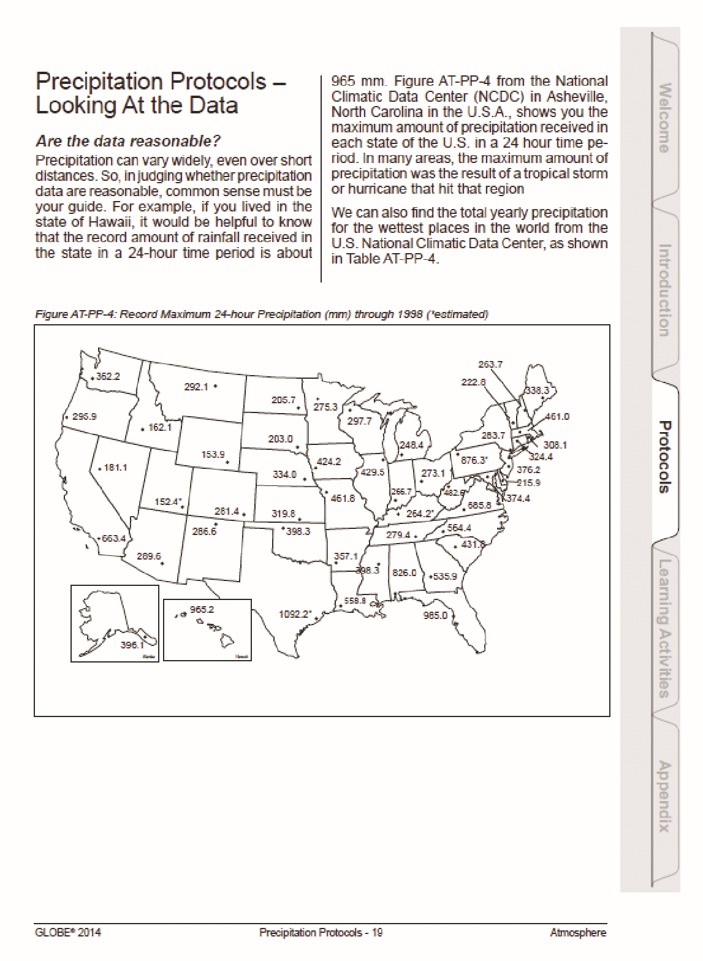

* Da li su podaci razumni?
* Ovo će pomoći učenicima da odluče da li su podaci koje prikupljaju u razumnom opsegu.
* Šta naučnici rade sa podacima?
* Ovaj dio objašnjava učenicima zašto istraživače zanimaju podaci koje prikupljaju i objašnjava neke od tipova projekata za koje ih koriste.
* Primjer istraživanja učenika.

U ovom dijelu pružamo jedan primjer projekta koji bi učenici mogli realizovati koristeći podatke prikupljene u okviru protokola. Ovi primjeri su namijenjeni da pruže učenicima ideje kako da izvrše svoja istraživanja.

Poglavlje Proučavanje podataka osmišljeno je za nastavnike mlađih uzrasta, kao i za učenike starijeg uzrasta. Nadamo se da će ovaj dio upotrebom GLOBE podataka olakšati istraživačke projekte učenika.

***Aktivnosti u učenju***

U poglavlju Aktivnosti u učenju, za svako istraživanje je predstavljen skup aktivnosti koje možete koristiti da pomognete učenicima da nauče više o instrumentima i protokolima, razumiju podatke koje prikupljaju i koriste GLOBE podatke kako bi dalje razumjeli ključne ideje istraživanja. Na početku svake aktivnosti učenja, nalazi se okvir sa osnovnim informacijama u standardnom formatu koji će vam pomoći da brzo odredite da li je ova aktivnost pogodna za vaše učenike na osnovu njihovih godina, interesovanja i nivoa sposobnosti. U okviru/boksu na početku aktivnosti učenja:

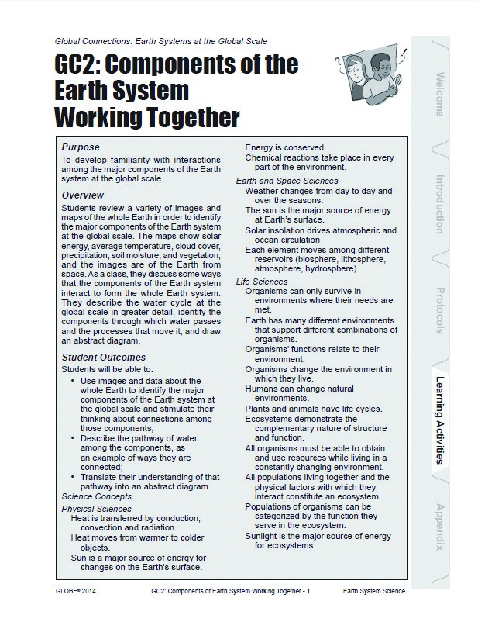

Vrijeme se obično odnosi na broj preporučenih časova od 50 minuta za ovu aktivnost.

Nivo se odnosi na preporučene uzrasne grupe u tri kategorije: osnovno (uzrasti 5-9 godina), srednje (uzrasti 10-13 godina) i srednje škole (uzrasti 14-18 godina).

***Dodatak***

Dodatak svakom istraživanju uključuje radne listove podataka koji se mogu kopirati i koristiti od strane učenika kada prikupljaju svoje podatke. Korišćenje ovih listova jača protokole i pomaže učenicima da zapamte da zabilježe sva potrebna posmatranja. Neki od dodataka sadrže opširne tabele ili zapise koje učenici treba da ponesu sa sobom prilikom izvođenja protokola. Takođe, obezbijeđene su kopije obrazaca za unos podataka sa GLOBE stranica za unos podataka. Ove stranice prate raspored stranica za unos podataka koje učenici koriste za unos svojih GLOBE podataka. Ako vaša škola nema pristup internetu i koristite imejl ili neki drugi način za izvještavanje o svojim podacima, ove stranice će pomoći vama i vašim učenicima da bolje razumijete unos podataka koje GLOBE očekuje. Takođe je obezbijeđen rječnik posebnih termina koji se koriste u vezi sa istraživanjem. I drugi materijali koji podržavaju istraživanje uključeni su u dodatak. Dodatni materijali koji se odnose na jedno ili više istraživanja nalaze se u Toolkit-u.

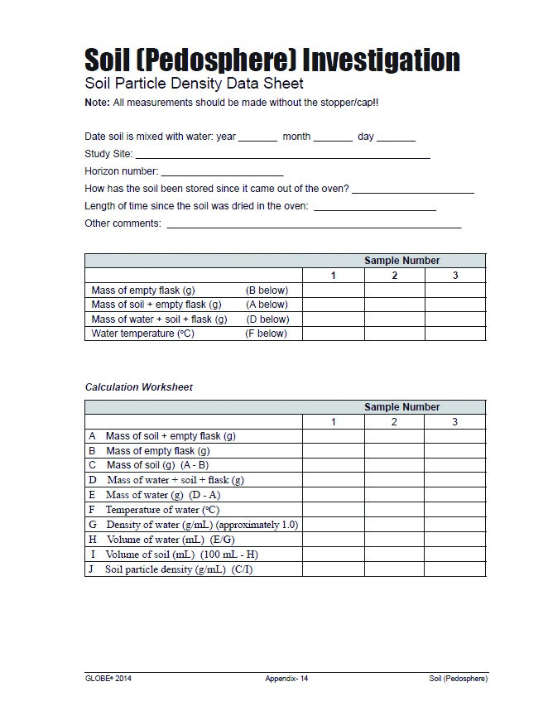

## **Planiranje implementacije GLOBE-a u vašem odeljenju**

**Generalizacije o učenju i podučavanju**

Sljedeće generalizacije o učenju i podučavanju pružaju teorijski okvir za informacije predstavljene u ovom Vodiču za implementaciju, kao dio sveobuhvatnog GLOBE Vodiča za nastavnike.

***Generalizacija 1***

Učenici u učionice ulaze sa zdravorazumskim shvatanjima i idejama koje su im do sada funkcionisale. Ove ideje mogu biti u suprotnosti sa naučnim teorijama i principima u određenoj oblasti.

***Generalizacija 2***

Značajno učenje se dešava u učionici gdje se učenici bore s konceptima dok ne razviju svoja vlastita razumijevanja.

***Generalizacija 3***

Učenje zahtijeva više od sticanja znanja. Takođe zahtijeva više od praktičnog rada; mora biti i „mentalno angažovano”.

***Generalizacija 4***

Duboko razumijevanje zahtijeva fundamentalnu promjenu u načinu na koji učenik gleda na svijet. Nova konceptualizacija značajno mijenja prethodno postojeće ideje. Učenici se moraju suočiti sa svojim prethodnim razumijevanjima i testirati ih. Kada testiranje pokaže da postoji bolje objašnjenje, tada će početi da mijenjaju svoje ideje.

***Generalizacija 5***

Nastavnici prvo moraju da shvate kako učenici konceptualizuju neku ideju da bi naučne poglede predstavili na način koji ima značaj za učenika. Na taj način, učenici mogu vidjeti naučni okvir kao korisniji.

***Generalizacija 6***

Učenje je aktivan proces koji zahtijeva od učenika da se potpuno angažuje u razmišljanju o sadržaju u različitim situacijama. Dijalog, rasprava, testiranje ideja i pozivanje na dokaze su esencijalni za razvijanje novih okvira i razumijevanja.

***Uvod***

GLOBE program Vodič za nastavnike pruža ključne informacije nastavnicima o tome kako mogu implementirati GLOBE aktivnosti u svoje učionice. Vodič uključuje sve procedure koje učenici prate prilikom izvođenja mjerenja, kao i specifikacije instrumenata potrebnih za sprovođenje protokola. Pružene su pozadinske informacije kako bi se nastavnicima pomoglo da razumiju nauku koja je povezana s mjerenjima. Preporučuju se načini analize podataka i aktivnosti učenja koje pomažu nastavnicima da uvedu nove koncepte i pripreme svoje učenike za prikupljanje podataka.

Svako poglavlje u Vodiču za nastavnike nudi sugestije za odabir protokola i aktivnosti učenja koje se mogu koristiti u učionici. Svaki protokol i aktivnost učenja počinju s ciljem, pregledom, vremenom potrebnim za sprovođenje istraživanja, odgovarajućim uzrastom, učestalošću sprovođenja mjerenja, ključnim konceptima i vještinama koje će učenici razviti, potrebnim materijalima, pripremom potrebnom za sprovođenje istraživanja i svim prethodnim uslovima koje učenici treba da ispune da bi sproveli istraživanje.

Nezavisne evaluacije su pokazale da GLOBE učenici imaju viši nivo konceptualnog i proceduralnog znanja od učenika koji ne učestvuju u programu. Na primjer, GLOBE učenici će bolje razumjeti koncepte kao što su pH i imati bolje proceduralno znanje o stvarima kao što su identifikovanje odgovarajućih metoda uzorkovanja za različite zadatke. GLOBE učenici pokazuju veće sposobnosti rješavanja problema nego učenici iz škola koje ne učestvuju u GLOBE programu. Ove sposobnosti uključuju razvijanje argumenata za pravdanje odluka zasnovanih na dokazima.

***Zadovoljavanje potreba učenika***

Nijesu svi učenici spremni da se suoče s istim problemom — na istom nivou sofisticiranosti — u isto vrijeme. Korišćenje pristupa učenju usmjerenog na učenika znači da nastavnici mogu efikasnije raditi sa širokim spektrom učenika. GLOBE aktivnosti su inherentno usmjerene na učenike i pomoći će u efikasnom podučavanju učenika različitih vještina i nivoa sposobnosti.

Učenici koji sprovode GLOBE protokole i aktivnosti učenja uče prirodne nauke radeći ono što naučnici rade. GLOBE protokoli i aktivnosti učenja pružaju stvarna iskustva koja razvijaju znatiželju učenika. Učenici manipulišu opremom i materijalima da bi testirali svoje ideje i pravili opažanja. Zatim analiziraju opažanja i predstavljaju nalaze na različite načine.

Ovaj pristup naučnom istraživanju u učenju dostupan je svim učenicima. Sljedeći primjeri pokazuju prikladnost GLOBE aktivnosti za učenike.

**Jezička pitanja** — GLOBE aktivnosti su praktične. Učenici mogu učestvovati bez obzira na svoje govorne vještine. Mnoga poglavlja Vodiča za nastavnike, uključujući informacije o resursima, aktivnosti učenja i protokole, biće dostupne na šest jezika Ujedinjenih nacija (arapski, kineski, engleski, francuski, ruski i španski). Neke GLOBE zemlje prevode Vodič za nastavnike na druge jezike (npr. tajlandski, njemački, grčki). Takođe, postoje neke zemlje koje koriste GLOBE u razvoju stranih jezičkih vještina (kao što je engleski). Poglejte Dodatak – *Rad s jezikom i pismenošću* za više informacija.

**Stilovi učenja** — Howard Gardner u svojoj revolucionarnoj knjizi „Okviri uma“ opisuje jedinstvene inteligencije koje ljudi posjeduju. Gardner karakteriše snage učenika kao:

* Lingvistička inteligencija
* Logičko-matematička inteligencija
* Vizuelno-prostorna inteligencija
* Muzička inteligencija
* Tjelesno-kinestetička inteligencija
* Interpersonalna (socijalna) inteligencija
* Intrapersonalna inteligencija
* Naturalistička inteligencija (sposobnost prepoznavanja, razumijevanja i kategorizacije prirodnog svijeta)

**Posebne potrebe** — GLOBE protokoli i aktivnosti učenja pružaju prilike za autentično učenje zasnovano na potrebama, interesovanjima i talentima učenika.

GLOBE protokoli i aktivnosti učenja uključuju sve učenike i pomažu u stvaranju okruženja u kojem učenici postaju aktivniji i angažovaniji. Prilika koju GLOBE pruža, omogućava učenicima da pokažu i podijele svoje snage. Na primjer, škole za gluve i nagluve su od samog početka bile puni i aktivni učesnici GLOBE programa.

**Multikulturalizam** — GLOBE protokoli i aktivnosti učenja razvijeni su prema naučnim metodama međunarodnog tijela naučnika. Ne prikazuju jednu specifičnu grupu i omogućavaju učenicima iz različitih kultura da učestvuju. Pogledajte Dodatak – *Alternativne strategije podučavanja* za informacije o tome kako GLOBE pomaže nastavnicima da se oslanjaju na jedinstvene snage učenika.

*Gardner, H. (1983). Okviri uma, NY: Basic Books

## **Kreiranje nastavnih jedinica iz nauke sa GLOBE aktivnostima**

Svaka nastavna jedinica iz nauke koju nastavnik kreira sastoji se od jedne ili više aktivnosti koje razvijaju razumijevanje specifičnih naučnih koncepata. Koristeći ovaj pristup, nastavnici prolaze kroz različite korake u kreiranju nastavne jedinice iz nauke koja integriše GLOBE aktivnosti.

***Korak 1***

**Identifikujte koncepte i vještine koje učenici treba da nauče**. Mnogi nastavnici prate nacionalne, državne ili regionalne standarde kako bi odlučili šta učenici treba da znaju i budu sposobni da urade.

***Korak 2***

**Povežite GLOBE aktivnosti sa konceptima i vještinama.** Uvodni dio svakog protokola i aktivnosti učenja u ovom Vodiču navodi naučne koncepte i vještine koje će učenici naučiti kroz te aktivnosti. Koncepti i vještine navedeni su u skladu sa Nacionalnim standardima obrazovanja iz nauke u nekoliko GLOBE zemalja.

***Korak 3***

**Rasporedite lekcije u logičnom redosljedu**. Da bi pravilno rasporedili lekcije, nastavnici treba da odluče šta učenici treba da znaju prije nego što započnu svaku lekciju. Organizujte lekcije u redosljedu koji započinje razvojem osnovnih informacija i vještina, a zatim postepeno povećava razumijevanje teme. Uvodni dio svakog protokola i aktivnosti učenja navodi preduslove koje učenici treba da ispunjavaju da bi mogli izvesti aktivnosti.

***Korak 4***

**Planirajte evaluaciju**. Planirajte procese evaluacije kako biste provjerili postignuća učenika u savladavanju koncepata i vještina za koje se očekuje da ih nauče sprovodeći aktivnosti iz nastavne jedinice.

## **Primjer nastavne jedinice koja integriše GLOBE**

Ova jedinica je osmišljena tako da u potpunosti integriše GLOBE u učionice koje su fokusirane na prirodne resurse, ekološke nauke ili poljoprivredne nauke. Pretpostavlja se da su učenici već imali osnovne instrukcije u postavljanju pitanja i istraživanju. Jedinica se može proširiti vremenski ako je potrebno dodati instrukcije ili ojačati procesne vještine identifikovane za ovu jedinicu.

**Ciljevi jedinice:**

Nakon završetka ove jedinice, učenik će:

* Razumjeti važnost zemljišta za održavanje Zemlje kao sistema.
* Razumjeti odnose između osobina zemljišta i različitih aspekata formiranja zemljišta, upotreba i procesa.
* Pravilno koristiti opremu za uzimanje mjerenja; klasifikovati, analizirati, tumačiti i objasniti mjerenja.

Sljedeća poglavlja ilustruju kako je ova jedinica razvijena koristeći korake sa prethodne strane.

**Korak 1:**

Identifikujte koncepte i vještine koje želite da učenici steknu.

| **Koncepti** | **Vještine** |
| --- | --- |
| Upotreba zemljišta | Identifikujte problem |
| Formiranje zemljišta | Dizajnirajte eksperiment |
| Sastav zemljišta | Identifikujte varijable |
| Osobine zemljišta | Postavite pitanja |
| Tipovi zemljišta | Pravilno koristite opremu |
| Klasifikacija zemljišta | Detektujte greške u mjerenju |
| Kapacitet zadržavanja vlage | Koristite matematiku za rješavanje problema |
| Infiltracija vode | Tumačite podatke i odnose |
| Razgradnja | Prezentujte podatke |
| Plodnost zemljišta | Komunicirajte rezultate; prezentujte nalaze u više formata |
| Prenos energije/zemljište kao izolator |  |
| Kiseline, baze, pH i njegovo mjerenje |  |
| Hemijske reakcije |  |
| Specifična težina |  |
| Gustina, zapreminska gustina |  |
| Rastvor, suspenzije, veličina čestica |  |
| Električni otpor |  |

**Korak 2**:

Povežite ovo sa GLOBE aktivnostima koristeći koncepte i vještine identifikovane za svaki protokol i aktivnost učenja.

| **Koncept ili vještina** | **Odgovarajuće GLOBE aktivnosti** |
| --- | --- |
| **Upotreba zemljišta** | Zašto proučavati zemljišta? Karakterizacija zemljišta, pH zemljišta |
| **Formiranje zemljišta** | Od blata do cigli, Zemljišta u mom dvorištu, Zemljište: Veliki razgrađivač, Temperatura, Karakterizacija |
| **Sastav i osobine zemljišta**   * Tip * Klasifikacija * Kapacitet zadržavanja vlage * Infiltracija vode * Hemijske reakcije | Karakterizacija, Temperatura, Gravimetrijska i Volumetrijska vlažnost, Gustina čestica, Zapreminska gustina, Raspodjela veličine čestica, pH, Plodnost, Zašto proučavati zemljišta? Samo prolazak, Pravljenje blata, Zemljišta u mom dvorištu, Kopanje, Zemljišta kao sunđeri, Zemljište: Veliki razgrađivač |
| **Razgradnja** | Zemljište: Veliki razgrađivač, Gravimetrijska vlažnost, pH |
| **Plodnost zemljišta** | Plodnost |
| **Prenos energije** | Temperatura |
| **Kiseline, baze, pH** | pH |
| **Specifična težina** | Karakterizacija |
| **Hemijske reakcije** | pH, Plodnost |
| **Gustina** | Gustina čestica, Zapreminska gustina |
| **Rastvori** | Karakterizacija |
| **Električni otpor** | Senzor za vlažnost zemljišta |
| **Koraci u istraživanju:**   * Identifikacija problema * Postavljanje pitanja * Osmišljavanje eksperimenta * Identifikacija varijabli * Posmatranje * Mjerenje | Karakterizacija, Temperatura, Gravimetrijska i Volumetrijska vlažnost, Gustina čestica, Zapreminska gustina, Raspodjela veličine čestica, pH, Plodnost, Zašto proučavati zemljišta? Samo prolazi, Pravljenje blata, Zemljišta u mom dvorištu, Kopanje, Zemljišta kao sunđeri, Zemljište: Veliki razgrađivač |
| **Pravilno korišćenje opreme** | Temperatura, Gravimetrijska vlažnost, Gustina čestica, Zapreminska gustina, Raspodjela veličine čestica, pH zemljišta, Plodnost |
| **Korišćenje matematike za rješavanje problema** | Karakterizacija, Temperatura, Gravimetrijska i Volumetrijska vlažnost, Zapreminska gustina, Raspodjela veličine čestica, pH zemljišta, Plodnost, Samo prolazi, Zemljišta kao sunđeri, Igra sa podacima |
| **Objašnjavanje podataka i odnosa** | Sve |
| **Prezentovanje podataka** | Sve |
| **Komuniciranje rezultata** | Sve |

***Korak 3: Rasporedite lekcije u logičnom redosljedu***

Ako koristite plan jedinice koji ste prethodno razvili, možete iskoristiti informacije iz Koraka 2 da integrišete **GLOBE protokole** i **nastavne aktivnosti** u tu jedinicu na odgovarajućim mjestima.

(Opcija 1: 5-6 sedmica; Opcija 2: 2-3 sedmice)

**Uvod u zemljište (2 časa)**

*Značaj zemljišta* "Samo prolazi" – GLOBE nastavna aktivnost

**Uvod u zemljište (3 časa)**

* *Kako se formira zemljište*
* *Svojstva zemljišta*

**Svojstva zemljišta nastavak (1 čas)**

* *Zemljište u mom dvorištu* – GLOBE nastavna aktivnost

**Uvod u gravimetrijska mjerenja (2-3 časa)**

* *Kopanje* – GLOBE nastavna aktivnost (Potrebna terenska nastava)

**Opcione 2 sedmice** za dublju instruktivnu nastavu.

**Karakterizacija zemljišta (10 časova)**

* Terenska mjerenja
* Kopanje jame može zahtijevati cijeli dan uz učešće svake grupe
* Laboratorijska analiza

**Uvod u grupne projekte (1-2 časa)**

**Vlažnost zemljišta (2 časa)**

Zemljište kao sunđer – GLOBE nastavna aktivnost:

* Terenska mjerenja
* Laboratorijska analiza

**Temperatura zemljišta (1 čas)**

* Terenska mjerenja
* Laboratorijska analiza

**Infiltracija vode (2 časa)**

Terenska mjerenja (Potreban je jedan čas za izradu i testiranje opreme)

* Laboratorijska analiza

**"Zemljište: Veliki razgrađivač" – GLOBE nastavna aktivnost** (3 časa, plus kontinuirano posmatranje)

**Prezentacije grupnih projekata (2 časa)**

**Gostujući ekspert** – Predavanje lokalnog stručnjaka iz službe za zaštitu zemljišta, profesora nauke o zemljištu, geologa, itd.

***Korak 4: Planirajte Evaluaciju***

* Test jedinice
* Procjene učinka – Klasifikacija zemljišta, identifikacija horizonata, eksperimentalni dizajn
* Izvještaj grupnog projekta
* Domaći zadaci, dnevnici, aktivnosti u učionici

## **Nastavne strategije za predavanje GLOBE aktivnosti**

Planirajte da podučavate GLOBE aktivnosti koristeći naučnu istraživačku metodu:

* Pomozite učenicima da postavljaju pitanja vrijedna za istraživanje.
* Koristite saradničke grupe za sprovođenje istraživanja.
* Pomozite učenicima da razviju plan za rješavanje problema.
* Obezbijedite potrebne instrumente i alate.
* Podstičite diskusiju i pisanje radi boljeg razumijevanja.
* Zahtijevajte od učenika da opravdaju i objasne svoje odgovore i rezultate dokazima iz svojih istraživanja.

## **Korišćenje naučnog istraživanja u učionici**

Da bi olakšali naučno istraživanje, nastavnici mogu preduzeti sljedeće korake:

1. **Započnite diskusije nizom pitanja**:
   * Šta primjećujete u vezi sa...?
   * Šta posmatrate kod...?
   * Vidite li neke obrasce...?
   * Šta je slično i/ili različito između ____ i ____?
   * Kako mislite da ovo funkcioniše?
   * Zašto ovo funkcioniše/izgleda ovako/daje ovaj rezultat?
   * Koja pitanja imate ili šta želite da znate o ____?
   * Šta možemo da uradimo sa ovim informacijama?
2. **Navedite odgovore na tabli ili projektoru**. Nemojte preformulisati odgovore za učenike.
3. **Zamolite članove grupe da komentarišu** izjave ili ideje. Imaju li smisla? Mogu li dati razloge ili primjere da pokažu da je ideja validna ili ne?
4. **Postavljajte dodatna pitanja** koja će ohrabriti učenike da dublje istraže obrasce i donesu generalizacije.
5. **Ne ispravljajte greške** u postupku koji učenici koriste. Pitajte da li postoje drugi načini za postizanje ciljeva grupe.
6. **Nemojte brzo pristajati ili se protiviti** opservacijama ili izjavama. Ipak, u nekom trenutku možete pružiti kontra-primjere ili ukazati na posljedice pogrešnog rezonovanja.
7. **Navedite primjere** ili predložite situacije ako učenici imaju poteškoće sa konceptima. Pitajte: "Šta mislite o...?" ili "Šta ako...?"
8. **Ne odgovorajte** na pitanja postavljena vama. Umjesto toga, postavljajte dodatna pitanja!
9. Ako se postigne željeni odgovor/rješenje, ne prelazite odmah na nešto drugo. **Pitajte da li je neko drugi imao alternativne metode** za pronalaženje rješenja. Ovo pomaže učenicima da vide da se većina problema može riješiti na više načina.
10. **Budite fleksibilni** i spremni da odstupite od plana lekcije kako biste reagovali na nove uvide i nepredviđene pravce koje predlože učenici.

## **Biranje aktivnosti koje angažuju učenike**

Da bi učenici imali potpunu korist od **GLOBE** programa, potrebno je da se uključe u projekte zasnovane na njihovim pitanjima i njihovoj radoznalosti.

**Situacija 1**

Podučavajte o Sunčevom sistemu i rotaciji planeta oko Sunca. Završavate diskusiju o Zemljinoj rotaciji, nagibu njene ose i uticaju na godišnja doba. Dolazite do dijela gdje upoređujete godišnja doba na sjevernoj i južnoj hemisferi. Nekoliko učenika postavlja pitanje zašto je to važno. Možete...

* **Opcija 1**: Koristiti standardne video materijale, tekstove, postere u učionici i radne listove.
* **Opcija 2**: Zatražite od učenika da kreiraju vizualizacije maksimalne temperature koristeći podatke učenika iz GLOBE programa za lokacije na sjevernoj i južnoj hemisferi. Ove vizualizacije koriste da izvode zaključke o temperaturama u različitim periodima godine. Nakon toga, učestvuju u kooperativnoj aktivnosti učenja kako bi odgovorili na pitanje „Zašto“
* **Opcija 3**: Učenici se uključuju u aktivnosti koje istražuju GLOBE poster „Zemlja kao sistem“ kako bi donijeli zaključke o razlikama između sjeverne i južne hemisfere.

*Koju od ovih opcija biste izabrali da angažujete učenike na višem nivou?*

**Situacija 2**

Vaš nacionalni ili državni kurikulum zahtijeva da "globalizujete" svoj kurikulum kako bi učenici imali priliku da proučavaju fenomene, koncepte i principe u kontekstu drugih kultura i područja. Proučavate sastav zemljišta i njegovu povezanost s rastom usjeva. Možete...

**Opcija 1:** Koristite video materijale, tekstove, postere u učionici, radne listove i internet kako biste učenike upoznali sa zemljištima u drugim zemljama.

**Opcija 2**: Neka učenici koriste GLOBE baze podataka kako bi uporedili podatke o zemljištima iz vašeg lokalnog područja, sa podacima o zemljištima iz različitih djelova svijeta, posebno iz onih s različitim klimama. Kao dio njihovog ukupnog projekta, učenici uče o vrstama poljoprivrednih usjeva koji se obično uzgajaju u njihovom području — ovi usjevi mogu biti bilo šta, od šumskih proizvoda do cvijeća i prehrambenih kultura. Korišćenjem alata za saradnju na GLOBE veb sajtu, učenici se povezuju sa drugom GLOBE školom iz različitog dijela svijeta i započinju dijalog o svojim zemljištima i poljoprivrednim usjevima. Ovdje može biti potrebna pomoć nastavnika u komunikaciji.

*Koju od ovih opcija biste izabrali da angažujete učenike na višem nivou?*

## **Organizovanje učenika**

Učenici, posebno oni sa poteškoćama u učenju, najbolje uče koristeći praktične aktivnosti potkrijepljene slikama, grafikama, tabelama i komunikacijom u malim grupama. Oni mogu maksimalno angažovati svoj potencijal za učenje ako im okruženje omogućava sljedeće:

* Mogućnosti za kretanje.
* Izbor aktivnosti i procjena.
* Raznolikost instruktivnih resursa, okruženja, društvenih grupa.
* Učenje tokom kasnog jutra, poslijepodneva i večeri.
* Neformalni raspored sjedenja.
* Niski nivoi svjetlosti.
* Taktilno/vizuelne uvodne materijale potkrijepljene kinestetičkim/vizuelnim resursima (i obrnuto). (Značenje: Dodirni/vizuelni uvodi u materijale potkrijepljeni prilikama za kretanje, tijelo kao agent komunikacije, itd/vizuelne mogućnosti za potkrepljenje)

## **Kooperativno učenje**

GLOBE protokoli i aktivnosti učenja su praktične aktivnosti koje zahtijevaju od učenika da koriste alate i instrumente za mjerenje naučnih podataka u istraživačke svrhe. Ovaj praktični pristup učenju najbolje funkcioniše kada učenici rade u malim grupama. Na taj način, učenici dijele posao prikupljanja mjerenja i prijavljivanja podataka koje sakupljaju.

*Za više informacija o kooperativnom učenju, pogledajte* Dodatak *– Kooperativno učenje.*

## **Procjena/ocjena GLOBE aktivnosti**

Vodič za nastavnike nudi prijedloge za procjenu učenika za svaku oblast istraživanja. Oblasti za *evaluaciju uključuju vještine kritičkog razmišljanja, komunikacione vještine i prikupljanje podataka u naučnim bilježnicama i izvještajima*. Takođe možete odlučiti da koristite jednu ili više od sljedećih opcija:

* GLOBE portfolio.
* Zadatke performansi.
* Rubrike.
* Naučne dnevnike.
* Pitanja otvorenog tipa.
* Procjene zasnovane na performansama.

GLOBE pruža nastavnicima mnoge mogućnosti za procjenu performansi i druge procjene učenika. Evo dva primjera iz oblasti *Istraživanja zemljišta (pedosfera):*

1. Dajte učenicima tri uzorka zemljišta i neka identifikuju horizont, uz usmeno ili pisano obrazloženje za svoje odgovore.
2. Neka učenici izvrše N, P, K testove na uzorcima zemljišta i daju preporuke za đubrivo na osnovu rezultata, uz usmeno ili pisano obrazloženje za svoje odgovore.

Za više detalja o svakoj od navedenih strategija provjere, pogledajte Dodatak – *Provjeravanje postignuća učenika*. Uključili smo i rubriku koja će se koristiti za provjeru postignuća GLOBE učenika i njihovih dnevnika.

## **Najčešće postavljana pitanja o GLOBE opremi i materijalima**

1. **Da li nastavnici moraju koristiti posebne instrumente za izvođenje protokola GLOBE programa?**

Osim GLOBE protokola za identifikaciju oblaka, svako istraživanje zahtijeva precizne, pouzdane i kalibrisane instrumente koji ispunjavaju specifikacije koje su razvili GLOBE naučnici kako bi osigurali konzistentna i tačna mjerenja koja koristi međunarodna naučna zajednica za zaštitu životne sredine.

1. **Gdje nastavnici mogu kupiti instrumente potrebne za sprovođenje GLOBE programa?**

Postoji nekoliko proizvođača koji prodaju opremu potrebnu za sprovođenje GLOBE protokola. Ovi proizvođači su navedeni na GLOBE veb sajtu ([www.globe.gov](http://www.globe.gov)). Instrumenti koje prodaju ovi prodavci ispunjavaju specifikacije koje su uspostavili GLOBE naučnici za kvalitetno prikupljanje podataka. Nekoliko instrumenata može se napraviti ručno, kao što su kućica za instrumente i daska za mjerenje novog snijega (atmosfera), cijev za mjerenje prozirnosti i mreže za makroinvertebrate (hidrosfera), kao i klinometar i denziometar (biosfera). Materijali za GLOBE aktivnosti učenja ne zahtijevaju iste specifikacije kao protokoli i mogu se kupiti od bilo kojeg prodavca. Aktivnosti učenja koriste uobičajene materijale koji se nalaze u većini škola, pa ih je stoga lako realizovati bez velikih ulaganja u opremu.

1. **Koliko opreme bi škola ili nastavnik trebalo da planira da kupi?**

Nastavnici treba da kupe opremu za protokole koje planiraju da sprovedu u svojim učionicama. Nastavnici ili škole mogu odlučiti da kupe komplete koji uključuju instrumente za sve protokole. Svi nastavnici u školi mogu dijeliti ove komplete.

Međutim, preporučuje se da nastavnici započnu tamo gdje mogu s GLOBE programom kako bi se upoznali s veb sajtom, unosom podataka i uključivanjem istraživačkih projekata učenika u svoje kurikulume. Nastavnici mogu uvijek dodavati opremu i materijale prema potrebi.

1. **Kada bi nastavnici trebalo da kupe opremu?**

Iskustvo je pokazalo da su nastavnici koji imaju GLOBE opremu za aktivnosti i protokole koji se uklapaju u njihov kurikulum – ubrzo nakon što su prošli obuku za GLOBE protokole – skloniji implementaciji programa u svojim učionicama. Nastavnici koji su prošli obuku, ali moraju čekati na opremu, često se uključuju u druge aktivnosti i zaborave obuku koju su dobili, što ih čini manje aktivnim učesnicima u programu.

Preporučuje se da nastavnici implementiraju GLOBE što je prije moguće nakon obuke — mnoge aktivnosti učenja i protokoli koriste opremu i materijale koji su već dostupni u većini škola (npr. pH papir). Nastavnici mogu započeti sa manjim projektima i postepeno razvijati resurse i iskustva u istraživačkom radu učenika.

1. **Da li postoje GLOBE protokoli koje nastavnici mogu sprovesti, a da su jeftini ili zahtijevaju malo opreme?**

Neki protokoli ne zahtijevaju skupu opremu. Drugi koriste opremu i materijale koji mogu biti izrađeni u učionici ili u saradnji sa nastavnicima tehničkog obrazovanja, poljoprivrede ili drugih tehničkih oblasti.

## **Uslovi za realizaciju programa**

Implementacija GLOBE programa zahtijeva sljedeće:

* Lokacije van učionice.
* Računarske prostorije.
* Laboratorijske prostorije.
* Opremu i materijale.

Međutim, nastavnici zapravo mogu realizovati mnoge aktivnosti učenja i neke GLOBE protokole (npr. identifikacija oblaka) bez upotrebe ovih stavki. Zbog toga je najbolje da nastavnici identifikuju oblasti GLOBE programa koje žele integrisati prije nego što kupe opremu ili odrede lokacije za istraživanje. Neki nastavnici smatraju korisnim saradnju s upravom kako bi yajedno kreirali dugoročni plan za postepeno uvođenje GLOBE-a i nabavku opreme i materijala tokom nekoliko mjeseci ili godina.

## **Često postavljana pitanja o izgradnji školskih i društvenih resursa**

**Kako roditelji i članovi zajednice mogu biti uključeni u GLOBE aktivnosti?**

Postoji nekoliko načina na koje roditelji i članovi zajednice mogu učestvovati s učenicima u GLOBE aktivnostima:

* Roditelji mogu biti pratioci učenika prilikom prikupljanja GLOBE podataka.
* Organizovanje GLOBE večeri u školama, gdje su pozvani roditelji, poslovni ljudi i članovi zajednice.
* Traženje sponzorstava od različitih organizacija u zajednici za GLOBE aktivnosti.
* Pokretanje GLOBE kluba za aktivnosti tokom ili poslije škole, uključujući roditelje.
* Saradnja sa lokalnim centrima za starije osobe za prikupljanje GLOBE podataka.

Ovo su samo neke od ideja. Jednom kada nastavnici i škole započnu sa sprovođenjem GLOBE projekata baziranih na zajednici i interdisciplinarnom pristupu, pojaviće se mnoge prilike za učešće roditelja i članova zajednice.

## **GLOBE događaji**

Koji školski događaji mogu biti organizovani sa GLOBE aktivnostima?

**Evo nekoliko primjera školskih događaja koji se mogu organizovati oko GLOBE aktivnosti:**

Dani nauke, gdje nastavnici i učenici organizuju aktivnosti za roditelje i javnost kako bi svjedočili učenicima koji mjere GLOBE podatke i unose ih u računar.

* Naučni sajmovi koji uključuju GLOBE istraživanja za sve razrede.
* Takmičenja poput Enviro-Thon-a i drugih programa baziranih na takmičenju u kojima učenici sprovode GLOBE mjerenja.
* Takmičenja u izradi postera zasnovana na GLOBE temama.
* Takmičenja u dizajnu u kojima timovi osmišljavaju istraživačke projekte.
* Takmičenja u pisanju eseja koja se fokusiraju na rezultate lokalnog GLOBE istraživačkog projekta.

## **Opšti resursi**

**Koji resursi su dostupni nastavnicima za sprovođenje GLOBE-a u učionici**?

GLOBE nudi razne resurse nastavnicima za integraciju GLOBE-a u njihov kurikulum, uključujući:

* Šablone za planove lekcija.
* Primjere scenarija za nastavu.
* Korisne savjete.
* Informacije o resursima i izvore za dizajn i sprovođenje naučnog istraživanja.
* Interaktivne veb stranice.

## **Sertifikovanje učenika**

GLOBE veb sajt nudi nastavnicima sertifikate koji se mogu koristiti za sertifikovanje pojedinačnih GLOBE učenika. Kliknite na GLOBE sertifikat zvijezde kako biste preuzeli i odštampali sertifikate sa veba.

GLOBE veb sajt takođe prikazuje GLOBE zvijezde, gdje su predstavljeni učenici, nastavnici, škole i prijatelji GLOBE-a koji su dobili posebno priznanje za svoj doprinos GLOBE programu i njegovim ciljevima. Takođe je dostupan i GLOBE naučni počasni spisak kojim se odaje priznanje školama za prikupljanje GLOBE podataka na način koji je posebno koristan za nauku.

**Izvori**

1 SRI International, Center for Technology in Learning, Menlo Park, CA.

2 Prilagođeno prema Pisaura, J. Instructional Tips for Facilitating Inquiry Discussions. ENC Focus, 9(4):23

# **Primjer: Scenarij za nastavu – Atmosfera**

**Jedinica:** Uvod u naučno istraživanje

**Tema** *Maksimalna, minimalna i trenutna temperatura vazduha: Da li su podaci razumni?*

***Vrijeme***:

Približno 2 dana, uz dodatno vrijeme za diskusiju o istraživačkim idejama.

Ova tema je osmišljena kao uvod u naučno istraživanje u okviru sveobuhvatne jedinice o atmosferi. Lekcije vode učenike kroz niz istraživanja stvarno zabilježenih mjerenja temperature koristeći GLOBE učeničke baze podataka. Učenici će raditi sa vizualizacijama i grafikonima kako bi uporedili i kontrastirali podatke. Nastavnici mogu pomoći učenicima da istraže kako se istraživanja mogu sprovesti koristeći GLOBE učeničke podatke.

*Napomena:*

Lekcije se mogu realizovati kao serija od 2 dana, ako nije dostupna jedna cijela sedmica za ovu jedinicu.

**Standardi:**

* Nauka kao istraživanje.
* Nauke o Zemlji i svemiru.
* Fizičke i biološke nauke.

**Ishodi učenja:**

Po završetku ove jedinice, učenici će biti u mogućnosti da:

1. Tumače podatke predstavljene u obliku grafikona i mapa;
2. Koriste stranice GLOBE-a za vizualizacije kako bi kreirali grafikon maksimalnih, minimalnih i trenutnih temperatura za određenu lokaciju; i
3. Koriste stranice GLOBE-a za vizualizacije kako bi kreirali mapu.

**Potrebni materijali/oprema:**

* Materijal za distribuciju (uputstva za vježbu i radni listovi).
* Prezentacioni slajdovi materijala za distribuciju.
* Prezentacioni slajd slike IG-I-1.
* Računari sa pristupom internetu (jedan za grupu od 2-4 učenika).
* Mapa Evrope, Atlas svijeta ili Globus za referencu.

**Napomena:**

Ako imate ograničen pristup računarima/laboratoriji, i dalje će biti korisno odabrati jednu ili nekoliko sljedećih vježbi kako biste upoznali učenike sa korišćenjem GLOBE vizualizacija za određivanje razumljivosti podataka. Ova jedinica podrazumijeva da učenici imaju osnovne vještine rada na tastaturi.

## **Procedura (1. čas):**

1. **Priprema lekcije**

Unaprijed dogovorite korišćenje računarske laboratorije kako bi grupe od 2-4 učenika imali svaka po jedan računar. Idealan broj za rad u grupama je dvoje učenika. Aktivnosti lekcije bi trebalo da se odvijaju u laboratoriji, ako je moguće. Pripremite prezentacione slajdove slike IG-I-1 (priložena). Možda ćete željeti da svakom učeniku ili grupi od 2-4 učenika obezbijedite kopiju slike IG-I-1. Prikazujte slajd slike IG-I-1 na ekranu dok učenici ulaze u učionicu.

Napišite na tablu sljedeću formulu: Tmax ≥ Tcurrent i Tmin ≤ Tcurrent

Provjerite da su svi računari uključeni, povezani na internet i da je prikazana GLOBE početna stranica ([www.globe.gov](http://www.globe.gov)). Svaki učenik treba da ima kopiju handouta/radnog lista za Vježbu 1.

1. **Uvod u lekciju (10 minuta)**

Obavijestite učenike da će narednih nekoliko dana raditi aktivnosti kako bi im pomogli da donesu odluke o tome da li su podaci „razumni” i imaju li smisla. Pitajte ih da li znaju zašto je to važno (tačna zapažanja, kako bi rezultati bili istiniti i ispravni; navedite probleme u poljoprivredi, medicini ili drugim istraživačkim oblastima).

Objasnite učenicima da je prvi korak u analizi podataka o temperaturi da se vidi da li su podaci razumni i da li imaju smisla. Temperatura vazduha varira u toku 24 sata. Pokažite na sliku IG-I-1 i recite učenicima da ona prikazuje primjer stvarne zabilježene promjene temperature u toku 24 sata. Pitajte da li neko može prepoznati koliko često je temperatura zabilježena na ovom grafikonu (svakih 45 minuta). Zatražite od dva dobrovoljca da dođu ispred i pokažu: (1) najvišu (maksimalnu) temperaturu tog dana i (2) najnižu (minimalnu) temperaturu tog dana na projektovanoj slici.

Pokažite na formulu napisanu na tabli i zamolite učenike da je prepišu u svoje dnevnike. Zatim, zamolite ih da razgovaraju o tome šta znači. (Maksimalna temperatura mora biti najviša u 24-satnom periodu, uključujući trenutnu temperaturu, a minimalna mora biti najniža.) Pitajte učenike šta znači ako to nije tačno. (Ako to nije tačno, nešto nije u redu sa zabilježenim maksimalnim i minimalnim temperaturama tog dana.)

1. **Vježba 1: (20-25 minuta)**

Izrada mape maksimalne temperature vazduha. Obezbijedite svakom učeniku ili grupi radni list za Vježbu 1. Za ovu vježbu će vam biti potreban pristup računarskoj laboratoriji.

1. **Zaključak (10-15 minuta)**

Zatražite od učenika da isključe monitore, ako je moguće, kako biste se fokusirali na diskusiju cijelog odjeljenja o pitanju 1 iz radnog lista. Pitajte učenike da li imaju komentare u vezi sa mapama koje su kreirali. Razgovarajte o njima, prema potrebi. Identifikujte eventualne probleme sa pristupom GLOBE veb stranici ili korišćenjem stranica za vizualizaciju, koje će se rješavati kasnije.

Diskutujte o odgovorima učenika na pitanje 1; moguće je više odgovora: Sjeverno od ekvatora u tropskom pojasu; Karibi, Zapadna Afrika i Arapsko poluostrvo. Ako učenici pogrešno identifikuju region svijeta, pokažite im legendu mape i kako su boje raspoređene. Razumijevanje legendi mapa pomoći će učenicima da bolje shvate mape temperatura.

1. **Zadatak**

Učenici treba da prate večernje vijesti ili pročitaju novine i zabilježe u svojim dnevnicima kako se mape temperatura koriste tokom vijesti. Koje se druge informacije prikazuju na mapama? Neka zabilježe minimalne i maksimalne temperature u posljednja 24 sata, kao i trenutnu temperaturu—uz napomenu o vremenu. Treba da napišu kratak paragraf opisujući ove temperature u odnosu jedne na druge i koristeći formulu koju su zabilježili u svojim dnevnicima na početku časa. Učenici takođe treba da zabilježe predviđenu maksimalnu i minimalnu temperaturu za naredni dan. Ako su temperature prijavljene u stepenima Farenhajta, pomozite učenicima da ih konvertuju u stepene Celzijusa radi lakšeg poređenja s onima u GLOBE bazi podataka.

1. **Evaluacija**

Evaluacija pisanog zadatka za procjenu razumijevanja odnosa između maksimalne, minimalne i trenutne temperature, kao i korišćenje mapa za vremenske prognoze.

## **Procedura (2. čas):**

1. **Priprema lekcije**

Unaprijed se dogovorite o korišćenju računarske laboratorije u školi, tako da na svakih 2-4 učenika bude po jedan računar. Idealno je da ova vježba najbolje funkcioniše sa grupama od po dva učenika. Sve aktivnosti lekcije bi trebalo da se odvijaju u laboratoriji, ako je moguće. Svaki učenik treba da ima kopiju handouta/radnog lista za Vježbu 2. Provjerite da su svi računari uključeni, povezani na internet i da je otvorena početna stranica GLOBE-a (www.globe.gov).

Na tabli napravite prostor za bilježenje trenutne temperature (uz napomenu o vremenu), maksimalne temperature i minimalne temperature za: 1) juče i 2) predviđeno za danas.

1. **Pregled (5 minuta)**

Pitajte učenike šta su saznali o jučerašnjoj temperaturi vazduha (minimalnoj i maksimalnoj). Neka učenici iznesu podatke o predviđenoj temperaturi vazduha (minimalnoj i maksimalnoj) za danas, na osnovu gledanja vijesti ili čitanja novina. Zapišite ove podatke na tablu. Razgovarajte o tome šta znače maksimalna i minimalna temperatura.

1. **Uvod u lekciju**

(5 minuta)

Recite učenicima da će danas naučiti kako da kreiraju grafikone podataka o temperaturi vazduha iz nekoliko škola. Pitajte ih da li znaju koje informacije su sadržane u grafikonima temperature. Objasnite im da se grafikoni ponekad nazivaju vremenskim serijama, jer x-osa obično prikazuje vrijeme. Recite im da će koristiti alate za vizualizaciju GLOBE-a kako bi kreirali grafikone temperatura za nekoliko GLOBE škola.

1. **Aktivnost lekcije (30 minuta)**

Podijelite handout/radni list za Vježbu 2. Pomažite učenicima po potrebi kako bi završili zadatak.

1. **Zaključak**

Zatražite od dobrovoljaca da iznesu odgovore na pitanja. Prikupite dodatne odgovore i povratne informacije. Pitajte učenike koje su još zapažanja napravili dok su kreirali grafikone podataka. Pitajte ih koja škola ima slične temperature vazduha kao njihova.

1. **Zadatak**

Neka učenici napišu pitanja koja bi mogli istražiti koristeći podatke o temperaturi vazduha iz škola u različitim dijelovima svijeta.

1. **Evaluacija**

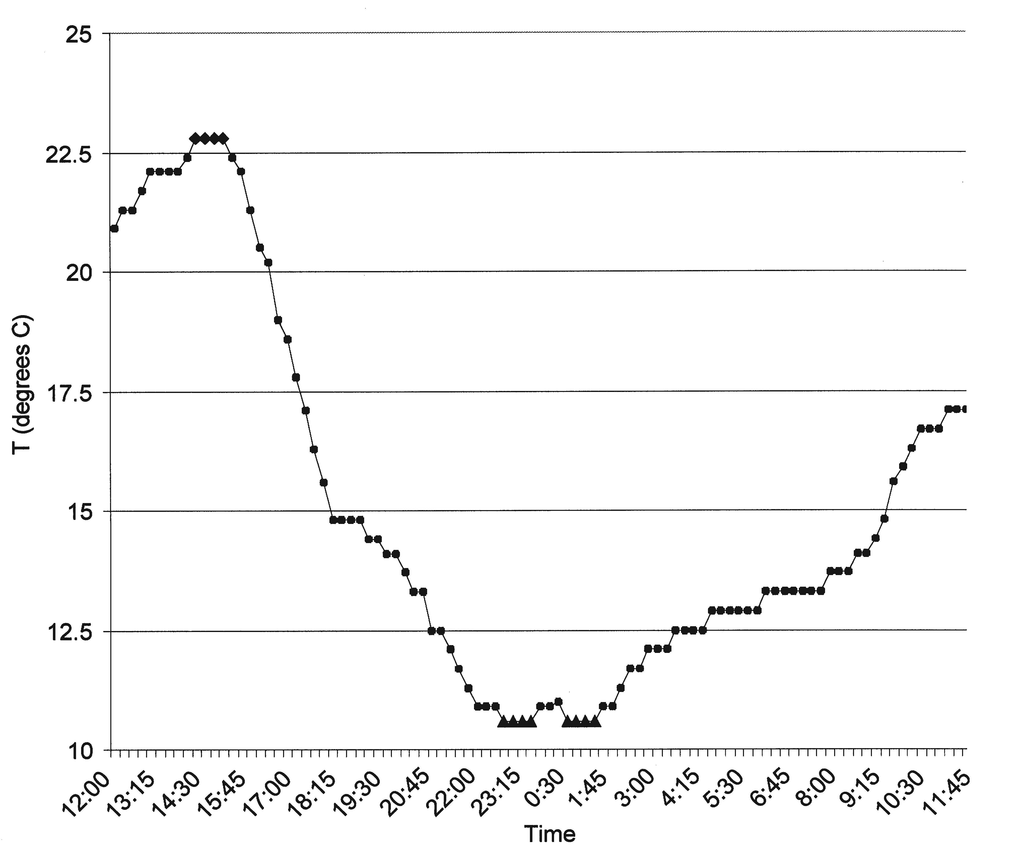**Temperature Variation Over a 24-Hour Perio**

**Slika IG-I-1**

## **Atmosfera – Radni list**

***Vježba 1: Istraživanje slojeva podataka***

**Zadatak**: Dodajte slojeve podataka na GLOBE mapu za vizualizaciju, promijenite datum i naučite navigaciju.

**Korak 1:** Sa početne stranice GLOBE-a ([www.globe.gov](http://www.globe.gov)), kliknite na ikonu „Vizualizujte i preuzmite podatke“.

**Korak 2:** Kliknite na ikonu GLOBE alata za vizualizaciju podataka; ovo će otvoriti GLOBE alate za vizualizaciju u drugoj kartici pregledača.

**Korak 3:** Nakon zatvaranja polja Dobrodošlice, kliknite na „**Dodaj+“** pored „Slojevi podataka“ (Data Layers) (Slika A); ovo će otvoriti (Measurement pop) prozor sa mjerama (Slika B). Primijetite da su mjere koje su dostupne za odabir prikazane u padajućem meniju, a dostupni su različiti skupovi podataka u zavisnosti od odabrane mjere. Podrazumijevana mjera je *Dnevna temperatura vazduha*; ako ste promijenili mjeru, vratite je na *Dnevnu temperaturu vazduha*.

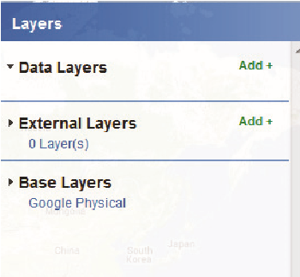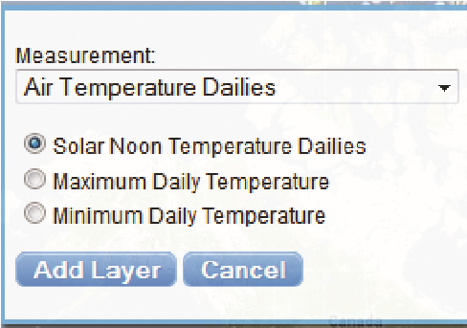

Image A. The Layers Image B. The Measurement layer

selection too

**Korak 4:** Odaberite Maksimalnu dnevnu temperaturu i kliknite na „Dodaj sloj“( Add Layer). Na mapi će se pojaviti nekoliko podataka, a kartica „Filteri“ će se otvoriti sa desne strane mape (Slika C). Primijetite da je datum mape prethodni dan. Legenda sa vrijednostima mjera nalazi se na dnu stranice.

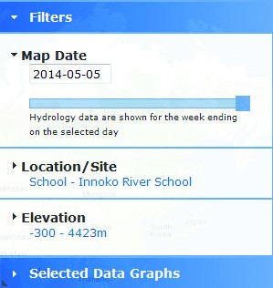

**Korak 5:** Kliknite na **„Dodaj+“** (na kartici Slojevi) i dodajte sloj Dubina padavina iz mjere Padavine. Primijetite da su na kartici Slojevi sada navedena dva sloja podataka (Dubina padavina i Maksimalna dnevna temperatura). Sada postoje dva reda u legendi; primijetite da ikone kruga za dva sloja na mapi imaju različite simbole: termometar za temperaturu vazduha i kap kiše za dubinu padavina. Boje u legendi omogućavaju brz način određivanja vrijednosti prikazanih različitim bojama na mapi.

**Korak 6:** Kliknite na polje „Datum mape“ i promijenite datum na 2010-04-22 (22. april 2010), a zatim pritisnite tipku Enter. Primijetite da se mali tamnoplavi kvadrat pomjerio na svijetloplavoj liniji neposredno ispod „Datuma mape“ (Slika D). Ovaj tamnoplavi kvadrat se može pomjeriti kako bi se datum modifikovao.

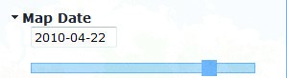

**Korak 7:** Kliknite na mapu (izvan ikona podataka) i pomjerajte mapu pomoću miša. Dvostruko kliknite na područje mape (izvan ikona podataka); ovo će povećati uvećanje originalnog prikaza. Alat za uvećavanje, sa lijeve strane kartice Filteri, takođe se može koristiti za zumiranje lokacije. Zumirajte nazad kako biste vidjeli cijelu mapu.

**Korak 8:** Kliknite na „Dubina padavina“ ispod Slojevi podataka (Data Layers). Pojaviće se mali pop out box sa nekoliko opcija: Pregledaj tabelu slojeva; Preuzmi sloj; Izbriši sloj; i Otkaži. Kliknite na „Izbriši sloj“; ovo će ukloniti sloj sa mape i ostaviti samo Maksimalnu dnevnu temperaturu za 22. april 2010. Kliknite na mali kvadrat desno od „Konture“ ispod „Maksimalna dnevna temperatura“ na kartici Slojevi. Kliknite na „Osnovni slojevi“. Ovo će generisati nekoliko opcija; podrazumijevana opcija je Google Physical. Skrolujte do dna kartice Slojevi i kliknite na mali kvadrat pored „Koordinatna mreža mape“. Kartica Filteri se može zatvoriti klikom na mali gotovo nevidljivi karton lijevo od riječi „Filteri“. Ovo će omogućiti veći pregled mape.

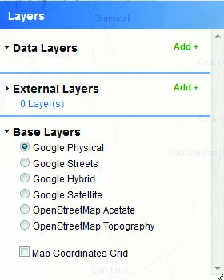

Image E. Base Layers expanded

Koristite ovu mapu kako biste odgovorili na sljedeća pitanja:

**Pitanje 1**: Na osnovu obojenih ikona temperature, gdje se na mapi (geografski) nalaze najviše temperature? _____________________________

Kliknite na rozu ikonu temperature sjeverno od ekvatora i zapadno od početnog meridijana. Ovo će otvoriti informativni okvir za školu i lokaciju.

**Pitanje 2:** Kako se zove škola? ___________________

**Pitanje 3:** Koja je maksimalna dnevna temperatura za 22. april 2010. na ovoj lokaciji? _____

**Pitanje 4**: Koliko podataka o temperaturi vazduha ima ova škola (broj u zagradi nakon protokola)? ______

## **Atmosfera – Radni list**

***Vježba 2: Kreiranje grafova podataka***

**Zadatak**: Kreirajte grafove podataka o temperaturi vazduha i napravite zapažanja i poređenja.

**Korak 1:** Sa početne stranice GLOBE-a ([www.globe.gov](http://www.globe.gov)), kliknite na ikonu „Vizualizujte i preuzmite podatke“ (Visualize and Retrieve Data).

**Korak 2:** Kliknite na ikonu GLOBE alata za vizualizaciju podataka; ovo će otvoriti GLOBE alate za vizualizaciju u drugoj kartici pregledača.

**Korak 3:** Nakon zatvaranja polja Dobrodošlice, odaberite karticu „Filteri“ s desne strane alata za vizualizaciju. Ako se ne sjećate gdje je kartica Filteri, pogledajte vježbu 1. Napomena: kartica Filteri je zatvorena prilikom prvog otvaranja alata za vizualizaciju i može biti teško uočljiva; klikom na malu strelicu iznad alata za zumiranje i kretanje (slika A) otvoriće se kartica. Kliknite na „Lokacija/Sajt“. Ovo će otvoriti nekoliko polja za pretragu. Osigurajte da je „Škole“ odabrano u padajućem meniju „Odabir prema“. U polje „Naziv škole“ upišite „Gymnazium Dr. A. Hrdlicky“; osigurajte da je „Lokacija škole: ATM-01“ odabrana u padajućem meniju „Sajtovi“. [Napomena: može biti potrebno koristiti traku za pomjeranje kako bi se pronašlo polje sa sajtovima. Alternativno, moguće je povući dno kartice Filteri prema dolje.] Na mapi bi trebalo da se pojavi bijeli pravougaoni okvir za ovu školu (Slika B) koji navodi naziv škole „Gymnazium Dr. A. Hrdlicky“ i lokaciju „Lokacija škole: ATM-01“. Primijetite da je polje „Dobijanje podataka“ podešeno na „Tabela“, a protokol je „Dnevna temperatura vazduha“.

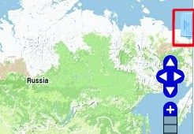

Image A. Filters tab when closed.

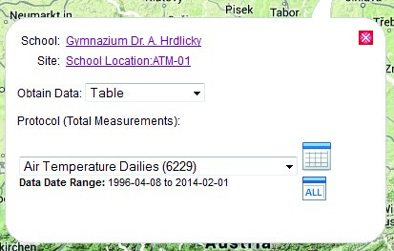

**Korak 4**: Kliknite na polje „Dobijanje podataka“ (Obtain Data) i odaberite „Vremenski serijski grafikon“. Dostupna su tri izbora podataka: Dnevne temperature u podne, Maksimalna dnevna temperatura i Minimalna dnevna temperatura. Odaberite „Dnevne temperature u podne“ klikom na radio dugme s lijeve strane i kliknite na ikonu vremenske serije.

**Korak 5:** Odaberite „Maksimalna dnevna temperatura“ i kliknite na ikonu vremenske serije, a zatim odaberite „Minimalna dnevna temperatura“ i kliknite na ikonu vremenske serije.

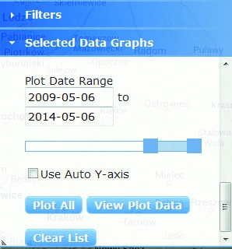

**Korak 6:** Kliknite na „Odabrani grafovi podataka“ na kartici Filteri i skrolujte do dna kartice (Slika C).

**Korak 7:** Promijenite „Raspon datuma grafikona“ klikom na datum i promijenite godinu, mjesec i dan na: 2013-01-01 do 2013-03-31. Kliknite na dugme „Prikaži sve“.

Rezultujući grafikon vremenske serije treba da ima tri linije. Koristite ove grafikone vremenskih serija kako biste odgovorili na sljedeća pitanja:

Pitanje 1: Kada je ova škola iskusila najhladniji dan tokom ova tri mjeseca?______

Pitanje 2: Kolika je bila temperatura tog dana? _____________

(Napomena: pomjerite kursor miša preko linija kako biste vidjeli podatke)

Pitanje 3: Šta generalno primjećujete u vezi sa oblikom ovih grafikona?____________________________________

**Korak 8:** Zatvorite okvir vremenske serije klikom na mali x u gornjem desnom uglu okvira vremenske serije. Skrolujte prema gore na kartici „Odabrani grafovi podataka“ i uklonite maksimalne i minimalne grafikone klikom na X. (Ako se slučajno ukloni „Dnevna temperatura u podne“, dodajte je ponovo odabirom u bijelom informativnom okviru škole kao u koraku 4). Promijenite raspon datuma grafikona na: 2009-01-01 do 2013-12-31. Kliknite na dugme „Prikaži sve“.

Pitanje 4: Šta primjećujete u vezi sa podacima ove škole? ____________________________________________-

**Korak 9:** Zatvorite okvir vremenske serije klikom na mali x u gornjem desnom uglu okvira vremenske serije. Kliknite na karticu Filteri. Osvijetlite trenutno navedeno ime škole (Gymnazium Dr. A. Hrdlicky) i izbrišite ga; upišite „Escuela Primaria Particular“ (ovo će vam omogućiti da odaberete puni naziv škole: „Escuela Primaria Particular Incorporada N°1345 Nuestra Señora del Carmen“). Osigurajte da je navedeni sajt: „Investigacion Atmosferica: ATM-01“. Promijenite tip „Dobijanje podataka“ na „Vremenski serijski grafikon“, odaberite „Dnevna temperatura u podne“ i kliknite na ikonu vremenske serije.

**Korak 10:** Kliknite na karticu „Odabrani grafovi podataka“ na kartici Filteri, skrolujte do dna i kliknite na dugme „Prikaži sve“.

Šta primjećujete u vezi sa dva skupa podataka? ______________________________________________________

**Atmosfera – List sa odgovorima**

**Vježba 1: Istraživanje slojeva podataka**

**Zadatak:** Kreirajte grafove podataka o temperaturi vazduha i napravite zapažanja i poređenja.

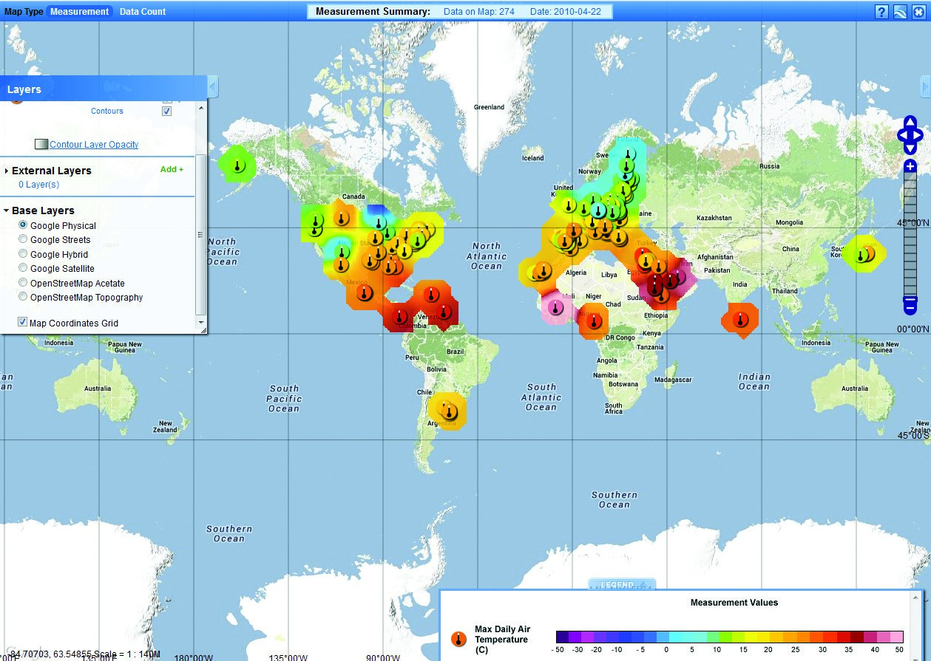

Image Q1. Maximum Daily Temperature, 22 April 2010,

showing contours and map coordinates grid.

**Pitanje 1:** Na osnovu obojenih ikona temperature, gdje su na karti (geografski) najveće temperature?

**Odgovor 1:** Učenici bi trebalo da kreiraju kartu sličnu slici Q1. Mogući odgovori: Sjeverno od ekvatora u tropskim područjima; u Karibima, Zapadnoj Africi i na Arapskom poluostrvu.

**Pitanje 2**: Kako se zove škola?

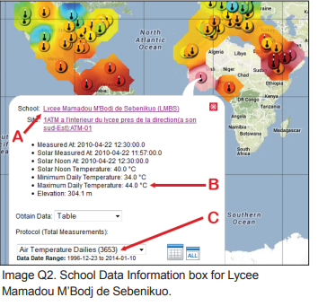**Odgovor 2:** „Lycee Mamadou M’Bodj de Sebenikuo“ (LMBS). Pogledajte tačku A na slici Q2.

**Pitanje 3:** Kolika je bila maksimalna dnevna temperatura 22. aprila 2010. na ovoj lokaciji?

**Odgovor 3**: 44,0°C. Pogledajte tačku B na slici Q2.

**Pitanje 4:** Koliko dostupnih podataka o temperaturi vazduha ima ova škola (broj u zagradi iza protokola)?

**Odgovor 4:** 3.653 podataka zaključno sa 8. majem 2014. Pogledajte tačku C na slici Q2.

## **Atmosfera – List sa odgovorima**

***Vježba 2: Kreiranje grafova podataka***

**Zadatak**: Kreirajte grafove podataka o temperaturi vazduha i napravite zapažanja i poređenja.

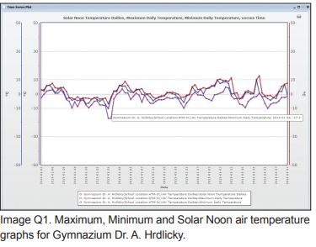

**Pitanje 1:** Kada je ova škola iskusila najhladniji dan tokom ova tri mjeseca?

**Odgovor 1:** 26. januar 2013; pomjeranjem kursora miša preko najniže tačke prikazaće se ovaj podatak (Pogledajte slike Q1 i Q1a).

**Pitanje 2:** Kolika je bila temperatura tog dana?

**Odgovor 2:** -17,2°C; pomjeranjem kursora miša preko najniže tačke prikazaće se ovaj podatak (Pogledajte slike Q1 i Q1a).

**Pitanje 3:** Šta generalno primjećujete u vezi sa oblikom ovih grafikona?

**Odgovor 3:** Mogući odgovori, na osnovu grafova vremenske serije (Pogledajte sliku Q1):

* Došlo je do pada temperature sredinom januara;
* Podaci djeluju nestabilno, idu gore-dolje bez jasnog trenda;
* Maksimalna temperatura je uvijek veća od minimalne;
* Kada se minimalna temperatura smanjuje ili povećava, solarna podnevna i maksimalna temperatura takođe imaju tendenciju da se smanjuju ili povećavaju;
* 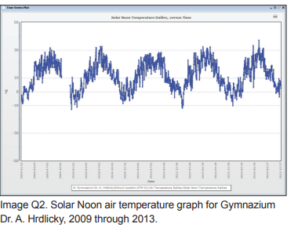Postoji više maksimalnih temperatura iznad 0°C, dok se minimalne temperature uglavnom nalaze ispod 0°C.

**Pitanje 4:** Šta primjećujete u vezi sa podacima ove škole?

**Odgovor 4:** Mogući odgovori, na osnovu grafika vremenske serije (Pogledajte sliku Q2):

* Temperatura se povećava od decembra/januara (ispod 0°C) do jula/avgusta (obično na ili iznad 30°C), pokazujući sezonske obrasce;
* Linije nijesu glatke, već su veoma nepravilne, pokazujući kako se temperatura vazduha mijenja iz dana u dan. Ovo se zove vrijeme;
* Postoji prekid u podacima tokom oktobra i novembra 2009. godine.

**Atmosfera – List sa odgovorima**

***Vježba 2: Kreiranje grafova podataka (nastavak)***

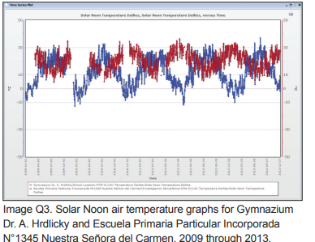**Pitanje 5:** Šta primjećujete u vezi sa dva skupa podataka?

**Odgovor 5:** Učenici bi trebalo da primijete da se grafikoni za ove dvije škole čine suprotnim (Pogledajte sliku Q3): kada jedan skup podataka raste, drugi opada, pokazujući sezonske trendove za sjevernu i južnu hemisferu. Takođe mogu primijetiti praznine u drugom skupu podataka. Iako postoje praznine, podaci su i dalje vrijedni za praćenje ukupnih trendova.

# **Primjer: Scenarij za nastavu – Zemljište**

**Tema: Uvod u zemljište; Formiranje zemljišta; Karakterizacija zemljišta**

**Vrijeme:**

**Opcija 1**: 5-6 sedmica; **Opcija 2**: 2-3 sedmice

Ova jedinica o zemljištu je osmišljena da potpuno integriše GLOBE u učionice koje su fokusirane na prirodne resurse, nauke o životnoj sredini ili poljoprivrednu nauku. Pretpostavlja se da su učenici već imali prethodnu obuku o postavljanju pitanja i osnovnom istraživanju/istraživačkom radu učenika. Jedinica se može proširiti (vremenski) ukoliko je potrebna dodatna nastava ili jačanje vještina potrebnih za ovu jedinicu. Na kraju plana jedinice, date su sugestije za korišćenje pojedinačnih lekcija i aktivnosti u učionicama gdje je planirano samo osnovno upoznavanje sa zemljištem.

**Standardi:**

* Nauka kao istraživanje.
* Fizičke i životne nauke.
* Nauka o Zemlji.
* Nauka i tehnologija.
* Istorija prirodnih nauka.

**Ishodi učenja:**

Po završetku ove jedinice, učenik će biti sposoban da:

* objašnjava važnost zemljišta za održavanje Zemlje kao sistema;
* analizira odnose između svojstava zemljišta i različitih aspekata formiranja, korišćenja i procesa zemljišta; i
* pravilno koristi opremu za uzimanje mjerenja; sortira, analizira, interpretira i objašnjava mjerenja.

**Potrebni materijali/oprema:**

Identifikovani sa svakom pojedinačnom lekcijom

**Hronologija tema i aktivnosti**

(Opcija 1: 5-6 sedmica; Opcija 2: 2-3 sedmice)

* Uvod u zemljište (2 časa) (Priloženi planovi lekcija)
* Važnost zemljišta, Samo prolazi – GLOBE aktivnost učenja
* Nastavak Uvoda u zemljište (3 časa) (Priloženi planovi lekcija)
* Kako se formira zemljište
* Svojstva zemljišta
* Svojstva zemljišta, nastavak (1 čas)
* Zemljište u mom dvorištu – GLOBE aktivnost učenja
* Uvod u gravimetrijska mjerenja (2-3 časa)
* Kopanje – GLOBE aktivnost učenja (potreban je izlet)

**Opcionalno: 2** sedmice za detaljniju nastavu

**Karakterizacija zemljišta (10 časova)**

* Mjerenja na terenu.
* Iskopavanje rupe može zahtijevati cijeli dan sa svakom grupom.
* Laboratorijska analiza.

**Uvod u grupne projekte (1-2 časa)**

**Vlažnost zemljišta (2 časa)**

Zemljište kao sunđer – GLOBE aktivnost učenja

* Mjerenja na terenu.
* Laboratorijska analiza.

**Temperatura zemljišta (1 čas)**

* Mjerenja na terenu.
* Laboratorijska analiza.

**Infiltracija vode (2 časa)**

* Mjerenja na terenu (jedan čas je potreban za izradu i testiranje opreme)
* Laboratorijska analiza

Zemljište, veliki razlagač – GLOBE aktivnost učenja (3 časa, plus stalna vremena za posmatranje)

**Prezentacije grupnih projekata (2 časa)**

Gost predavač – Prezentacija lokalnog stručnjaka iz USGS-a ili Službe za očuvanje zemljišta, profesora pedologije, geologa, itd.

**Opcione aktivnosti:**

Igra podataka – GLOBE aktivnost učenja (Koristite ovu aktivnost ako se jedinica dešava rano u godini ili ako učenicima treba instrukcija i/ili pojačanje o minimiziranju grešaka u mjerenju podataka).

Razumijevanje distribucije veličine čestica – GLOBE aktivnost učenja. Ovu aktivnost koristite za učenike kojima su potrebne dodatne aktivnosti, za učenike upisane u poljoprivredno obrazovanje, učenike starijih razreda osnovne škole ili kao poseban projekat.

# **Primjer: Scenarij za nastavu – Zemljište**

**Tema: Uvod u zemljište – I dio**

**Vrijeme:** 2 školska časa

Ova lekcija je prva lekcija u jedinici o zemljištu osmišljenoj za učenike od 6. do 10. razreda. Lekcija traje dva dana i uvodi učenike u važnost zemljišta; učenici će takođe istraživati različite karakteristike zemljišta kao što su boja, tekstura i sposobnost zemljišta da zadrži vodu, koje će kasnije podrobnije istražiti u ovoj jedinici.

**Standardi:**

* Nauka kao istraživanje.
* Nauka iz lične i društvene perspektive.
* Nauka o Zemlji.

**Ishodi učenja:**

Po završetku ove lekcije, učenik će:

* navesti uobičajene upotrebe zemljišta i razgovarati o njegovoj važnosti;
* razviti svijest o svojstvima zemljišta koja utiču na infiltraciju vode i brzinu protoka;
* objasniti kako zemljište utiče na vodu dok ona prolazi kroz njega;
* poboljšati vještine posmatranja; i
* sarađivati u grupi kako bi unaprijedili vještine naučnog istraživanja.

**Potrebni materijali/oprema:**

Indeks kartice

100 Zip vrećica za sendviče

Četiri providne boce od 2 litra

Četiri čaše od 500 ml

Četiri boce od 500 ml vode (destilovana ili flaširana)

Četiri boce od 500 ml vode sa dodatkom soli, sirćeta i sode bikarbone

Mreža za prozore ili najlon materijal

Gumice

Kolaž papir ili novine

pH papir, olovka ili metar

Radni listovi i materijali za štampanje ("Važnost zemljišta"; "Samo prolazi")

Ljepljiva traka

Makaze, markeri, uzorci zemljišta: glineni posip za mačke, zemlja za cvijeće, pijesak, malč, lokalni uzorak zemljišta

## **Procedure (1. čas):**

1. ***Priprema lekcije:***

Sastavi aparat "Samo prolazi" koristeći uputstva iz GLOBE Vodiča za nastavnike (Aktivnosti učenja o zemljištu). Na tabli podijelite dva dijela za pravljenje spiskova sa sljedećim naslovima: a) Šta je zemljište? i b) Zašto je zemljište važno? Dobra opcija je bočna tabla ili blok sa samoljepljivim papirićima, kako bi spiskovi ostali vidljivi preko noći ili duže. Svaka radna grupa (4-6 učenika) treba da ima četiri male plastične kese sa različitim vrstama zemljišta koje se koriste u aparatu „Samo prolazi“, po oko pola šolje u svakoj kesi. Obezbijedite četiri lista novinskog ili kolaž papira i markere za svaku grupu. Kopirajte radne listove za aktivnost "Razmišljaj u paru – dijeli".

1. ***Uvod u lekciju (2-3 minuta):***

Postavite aparat „Samo prolazi kroz“ ispred učionice kao motivaciju. Kada se učenici smjeste, pitajte ih da li znaju koju riječ mogu upotrijebiti da opišu ono što se nalazi u bocama od 2 litra (tražite odgovore poput zemljište ili „zemljištu slične“ supstance). Recite učenicima da će početi jedinicu o zemljištu i da prvo želite da vidite koje ideje već imaju o zemljištu i njegovoj važnosti.

1. ***Kooperativna aktivnost učenja (25-30 minuta):***

**Razmišljaj u paru – dijeli**

Podijelite radne listove za aktivnost "Razmišljaj u paru – dijeli" učenicima. Pregledajte uputstva sa učenicima i neka urade aktivnost u parovima prema uputstvima. Pratite vrijeme i pređite na sljedeću aktivnost kada bude potrebno. Održavajte fokus učenika na zadatak. Na kraju aktivnosti u parovima, zatražite od predstavnika svake grupe da podijele odgovore svoje grupe. Napišite svaki drugačiji odgovor na sekcije table dok grupe predstavljaju svoje informacije.

*Grupna obrada:*

Razgovarajte o stavkama sa spiskova sa grupom. Pitajte učenike da li ih nešto iznenađuje? Pitajte ih da li postoje stavke na spisku za koje nijesu sigurni i gdje bi mogli provjeriti te stavke kako bi ih razjasnili. Pitajte da li nešto nedostaje na spisku i dodajte stavke koje učenici navedu.

1. ***Zaključak:***

Pitajte učenike da prepišu spiskove sa table u svoje dnevnike ili sveske.

Zaključak za dodatno vrijeme (ili za produženi čas):

Zamolite svaku grupu od 3-4 učenika da izruče male uzorke zemljišta na stolu ili radnom prostoru, na odvojene komade kolaž papira ili novina. Pitajte ih da razgovaraju i zabilježe u svoje dnevnike a) opis svakog uzorka i b) kako su uzorci slični i kako se razlikuju.

1. ***Zadatak(ci):***
2. Obezbijedite učenicima Zip kesu za sendviče kako bi mogli donijeti uzorke zemljišta za sljedeći čas. Učenici treba da napišu svoja imena na kesu koristeći marker. Zemljište će se koristiti u kasnijoj lekciji.
3. Dnevnik: Napišite dva pasusa u dnevniku. Jedan pasus treba da opisuje šta je zemljište, a drugi pasus treba da objasni zašto je zemljište važno. Učenici će imati priliku da pregledaju i revidiraju ove pasuse na kraju jedinice kako bi ih uključili u svoje portfolije.

**Savjet**: Štampanje uputstava na velikim etiketama i njihovo stavljanje na indeks kartice štedi vrijeme.

1. ***Evaluacija:***
2. Zadatak u dnevniku učenika, kako originalni tako i revidirani, biće pregledani kao dio procesa pregleda portfolija kako bi se utvrdilo da li razumiju osnovni koncept šta je zemljište kao i koja je važnost zemljišta.
3. Test iz jedinice i/ili semestra će uključivati stavke vezane za važnost zemljišta i faktore koji utiču na infiltraciju i protok vode kroz zemljište (što će takođe biti detaljnije obrađeno u kasnijim lekcijama).

## **Procedure (2. čas):**

1. **Priprema lekcije:**

Radni stolovi za 3-4 učenika treba da imaju po jednu bocu iz aparata „Samo prolazi“. Biće vam potrebne četiri boce od 500 ml vode kojoj je dodato sirće ili soda bikarbona – držite ih na stolu nastavnika za kasniju upotrebu. Oznake na bocama treba da pokažu šta je dodato. Učenici će provjeravati pH tokom aktivnosti. Takođe su potrebni sljedeći predmeti na svakom stolu:

* Kopija radnog lista „Samo prolazi“
* pH papir
* Jedna boca od 500 ml destilovane ili flaširane vode sa pH između 6,5 i 7,5 (provjerite pH prije časa). Oznaka „Samo voda“ sa pH vrijednošću.

Napomena: Jedna od boca od 2 litra treba da sadrži prilično vlažno zemljište.

1. ***Uvod u lekciju (5 minuta):***

Pitajte učenike koje stvari primjećuju u vezi sa uzorcima zemljišta koje su donijeli iz kuće (npr. boja, miris, izgled). Ako učenici nisu dodirnuli ili osjetili uzorke zemljišta, uputite ih da to učine sada. Pitajte ih da li misle da postoji jedinstvena veza između zemljišta i vode – uzrokovana nekom od stvari koje primjećuju o uzorcima zemljišta. Objasnite im da će danas početi da istražuju kako voda prolazi kroz zemljište.

1. ***Istraživačka aktivnost „Samo prolazi kroz“ (25-30 minuta):***

Podijelite učenicima osnovne informacije i radni list „Samo prolazi kroz“. Dozvolite im da rade zajedno u grupama od 4-6. Pratite vrijeme tako da ostavite bar 5 minuta za zaključak i diskusiju.

1. ***Zaključak (5 minuta):***

Napravite anketu o rezultatima kako biste vidjeli koliko su tačne bile pretpostavke grupa. Pitajte učenike da prokomentarišu razlike.

1. Pitajte učenike da li sada mogu osjetiti vlagu u zemljištu u bocama.
2. Pitajte ih koje karakteristike zemljišta u bocama su možda uzrokovale protok vode, promjenu boje, pH, itd.
3. Recite učenicima da će im ostatak jedinice o zemljištu pružiti odgovore na ta pitanja.
4. ***Zadatak(ci):***

Dnevnik – Ponovo pregledajte prethodne unose. Dodajte nedostajuće informacije. Napišite dodatni pasus opisujući dinamiku kako voda prolazi kroz zemljište i koji faktori (karakteristike zemljišta) mogu biti pogođeni ovim procesima.

1. ***Evaluacija:***

Test iz jedinice i/ili semestra će uključivati stavke vezane za važnost zemljišta i faktore koji utiču na infiltraciju i protok vode kroz zemljište.

## **Uvod u zemljište – 1. dio**

***Radni list: Važnost zemljišta***

*(Aktivnost Razmišljaj u paru – dijeli)*

Ime: _____________________________

Partner: ___________________________

**1. dio**

Tiho razmislite o tome šta već znate i šta mislite o zemljištu i zašto je zemljište važno.

Napišite barem jednu stvar koju znate o zemljištu i dva načina na koja je zemljište važno u prostoru ispod. (Imate 2-3 minuta za ovaj dio aktivnosti.)

Ono što znam o zemljištu: ______________________________________________

Zemljište je važno jer: ________________________________________________

**2. dio**

Spojite se sa osobom koja sjedi pored vas. Razgovarajte o svojim odgovorima koje ste zapisali iznad. Vas dvoje treba da odlučite koje informacije ćete podijeliti sa ostalim učenicima. (Imate 5-7 minuta za ovaj dio aktivnosti.)

Uloge:

**Zapisničar** – Zapisaćete ideje u prostor ispod.

**Predstavnik** – Podijelićete svoje odgovore sa razredom.

Ono što znam o zemljištu: ______________________________________________

Zemljište je važno jer: ________________________________________________

**3. dio**

Predstavnik će podijeliti informacije sa ostatkom razreda.

## **Uvod u zemljište – 1. dio**

***Radni list: Samo prolazi***

Zemljište je tanak sloj na površini većine kopna na Zemlji. Zemljište utiče na svaki dio ekosistema i obavlja važne funkcije za život na Zemlji:

1. Zemljište zadržava hranljive materije i vodu za biljke i životinje.
2. Zemljište filtrira i čisti vodu dok ona prolazi kroz njega.
3. Zemljište mijenja vodu i utiče na količinu vode koja se vraća u atmosferu kako bi formirala kišu.
4. Ovo zavisi od veličine čestica zemljišta, koliko su čvrsto zbijene, kako su raspoređene i "privlačnosti" između čestica zemljišta i vode (elektronska privlačnost ili elektronegativnost).
5. Hrana i druge važne stvari koje koristimo zavise od zemljišta (papir, građevinski materijali, odjeća).
6. Prenos hranljivih materija na biljke zavisi od vode u zemljištu – biljke ne jedu čvrstu hranu, već uzimaju vodu koja sadrži hranljive materije iz zemljišta.
7. Koliko je zemljište "hranljivo" zavisi od načina na koji je formirano, od čega je nastalo i kako se njime upravlja.

***Uputstva:***

Vaša grupa će raditi sa zemljištem u bocama na vašem stolu kako bi odgovorila na sljedeća pitanja i obavila aktivnosti. Svaka grupa treba da diskutuje o odgovorima međusobno; svaki član grupe će popuniti svoj odgovor na radnom listu.

1. U prostoru ispod napišite opis zemljišta u vašoj boci. Obratite pažnju na stvari kao što su boja, miris, prisustvo kamenja ili korijena, prisustvo vlage. ____________________________________________________________________________________________________________________________________________________________________________
2. Razmislite šta će se dogoditi ako sipate vodu na ovo zemljište. Koliko će vode iscuriti iz zemljišta u donji kontejner?_____________________________________________________________________________

______________________________________________________________________________________

Zašto to mislite? __________________________________________________

Koliko brzo će voda proći kroz zemljište? ________________________________

Zašto to mislite? ___________________________________________________

Hoće li se pH vrijednost vode promijeniti? ________________________________

Ako da, kako i zašto mislite da se to dešava? _____________________________

Kako će voda izgledati kada/ako iscuri na dno? ____________________________

Zašto to mislite? ____________________________________________________

1. Pročitajte šta treba da posmatrate iz sljedećih pitanja. Odlučite kako ćete sipati vodu na zemljište. Da li će to biti brzo, sporo, na jedno mjesto, po cijeloj površini, itd.
2. Jedna osoba iz grupe treba da sipa vodu iz boce označene kao "Samo voda" na zemljište. Jedna osoba treba da mjeri vrijeme koliko će to trajati. Zabilježite svoja zapažanja ispod.

pH vode (sa etikete): ______________ Količina vode: ________________

Kako smo odlučili da sipamo: __________________________________________

Da li sva voda ostaje na vrhu? __________________________

Ako ne, gdje mislite da ide? __________________________________________

Vidite li mjehuriće vazduha na vrhu vode? _______________________________

Da li voda koja izlazi iz zemljišta izgleda isto kao voda koja ulazi? ___________

Kako izgleda, ako je drugačija? _______________________________________

Da li površina zemljišta izgleda drugačije nego prije nego što ste počeli sipati vodu na nju?

Kako je drugačija? ________________________________________________

Da li je voda u potpunosti prošla kroz zemljište? _______

Ako jeste, koliko je vremena trajalo? _________________

1. Testirajte pH vode koja je prošla kroz zemljište i izmjerite njenu zapreminu.

pH vode: ____________ Količina vode: _______________

Da li se pH promijenio? ___________________

Ako jeste, šta mislite da je uzrokovalo ovu promjenu? _____________________

Da li je količina vode u donjem kontejneru drugačija od količine koja je sipana na početku? __________

Ako nije, šta mislite da se dogodilo sa vodom koja "nedostaje" iz donjeg kontejnera?

1. Pogledajte nazad na predviđanja vaše grupe (pretpostavke, hipoteze) o tome šta će se dogoditi kada sipate vodu na zemljište (Pitanje 2). Da li se ono što se zapravo dogodilo poklapa sa vašim predviđanjima? ______________________________________________________________________________________

**Dodatna aktivnost** (ili produženi čas): Vaš nastavnik će vam dati drugu bocu vode. Testirajte pH te boce vode koristeći pH papir. Nešto je dodato vodi. Sipajte ovu bocu vode na vaše zemljište i izmjerite i zapreminu i pH vode u donjem kontejneru nakon što prođe kroz zemljište.

Supstanca dodata vodi (sa etikete): _____________________________________

pH vode (prije sipanja): _________ Količina vode: _______________

pH vode (poslije sipanja): __________ Količina vode: _________________

Možete li objasniti šta se dogodilo? _________________________________

# **Primjer: Scenarij za nastavu – Zemljište**

**Tema: Uvod u zemljište – 2. dio**

**Vrijeme: 3 časa**

Ova lekcija je druga po redu u scenarijima o zemljištu, osmišljena za učenike od 6. do 10. razreda. Lekcija traje tri dana i uvodi učenike u proces formiranja zemljišta i njegove osobine.

**Standardi:**

* Nauka kao istraživanje
* Nauka u ličnim i društvenim perspektivama
* Nauka o Zemlji
* Biološke nauke

**Ishodi učenja:**

Po završetku ove lekcije, učenici će biti u mogućnosti da:

* opišu koji dio zemljišta se može koristiti za uzgoj hrane ili drugih materijala;
* navedu i opišu različite načine formiranja zemljišta;
* označe i opišu horizonte profila zemljišta;
* opišu različite veličine čestica od kojih se zemljište sastoji; i
* rade saradnički u grupi.

**Potrebni materijali:**

* Sunđer
* Plitak pleh za kolače ili druga posuda koja će zadržavati vodu
* Uzorci zemljišta (iz prethodne lekcije) u kesicama
* Osam boca od 2 litra ili druge providne plastične posude
* Tabele za boje zemljišta (GLOBE) ili knjige Munsellovih tabela boja
* Raspodjele – Aktivnost kooperativnog učenja (Dan 1)
* List za označavanje slojeva/horizonta zemljišta
* Prezentacioni slajdovi – Komponente zemljišta
* Relativne veličine čestica zemljišta
* Različite strukture zemljišta
* Profil zemljišta
* Materijali za prezentacije – Prazni slajdovi za prezentacije, markeri, plakati, hamer papir, bojice, makaze, selotejp, ljepilo, itd.

**Procedura (1 čas, 2. dio)**

1. ***Priprema lekcije***

Sastavljeni aparat za eksperiment „Samo prolazi“ držite *ispred* učionice ili ga ponovo sastavite na bočnom stolu, gdje će biti vidljiv svima. Biće četiri grupe za kooperativno učenje; svakoj grupi će biti potrebne kopije radnih listova za grupne aktivnosti (dovoljno za svakog učenika). Isijecite osam boca od 2 litra na pola kako biste napravili posude (ili koristite druge providne plastične posude). Stavite malč (prirodni materijal nastao od kore drveta) u četiri posude i čisti pijesak u četiri posude. Svaka kooperativna grupa treba da dobije po jednu posudu sa malčem i pijeskom. Pripremite radne listove i posude na stolovima prije početka časa. Prikazujte sliku profila zemljišta u boji dok učenici ulaze u učionicu (npr. na ekranu putem projektora).

1. ***Uvod u lekciju (5-7 minuta)***

Zatražite od jednog učenika volontera da dođe ispred učenika. Ovaj učenik će uzeti suvi sunđer i staviti ga u plitku posudu s vodom. Recite učenicima da će posmatrati sunđer za dva dana dok budu razgovarali o svojstvima zemljišta. Prikažite učenicima sliku profila zemljišta u boji (npr. na projektoru) – onu koja jasno prikazuje sloj stijenske podloge. Objasnite da je ovo profil zemljišta, te da je veliki dio zemljišta u različitim slojevima iznad stijenske podloge nekada bio dio čvrste stijene.

**Savjeti za istraživanje**: Objasnite šta je profil, ali nemojte objašnjavati kako je formiran. Neka se učenici podijele u grupe od 4-6 učenika. Podijelite im uzorke zemljišta iz različitih profila i pitajte ih da zapišu kako misle da je to zemljište nastalo i odakle misle da potiče. Zatim održite diskusiju o toj temi.

1. ***Aktivnost: Dio 1***

*Diskusija u okviru kooperativnog učenja (15-20 minuta)*

Učenici će raditi u četiri grupe za kooperativno učenje, a svaka će istraživati najmanje jedan faktor koji utiče na formiranje zemljišta. (Pogledajte priložene radne listove za aktivnosti: Grupa 1 – Vrijeme/Degradacija; Grupa 2 – Organizmi; Grupa 3 – Osnovni materijal i topografija; Grupa 4 – Klima). Savjet: Istraživanja pokazuju da kooperativno učenje najbolje funkcioniše sa grupama koje ne prelaze pet učenika. Ako imate više od 20 učenika, potrebno je formirati više grupa, pa se može dogoditi da više grupa radi na istoj temi. Svaka grupa treba da ima najmanje: jednog koji će da čita tekst, jednog moderatora, jednog zapisničara i jednog prezentera. Ove uloge prilagodite ukupnom broju učenika i načinu na koji su grupe podijeljene.

**Napomena:** Učenici mogu preuzeti više od jedne uloge ako je veličina grupe mala. Postavite kartice sa nazivima uloga licem prema dolje na stolove grupa („Čitač“, „Moderator“, „Zapisničar“ i „Prezenter“). Zamolite svakog učenika da podigne karticu kako bi odredio svoju ulogu. Broj potrebnih kartica za različite uloge zavisiće od broja učenika.

**Napomena**: Ljudi najbolje uče kada podučavaju druge, ali ova aktivnost može dovesti do formiranja i rasprave o velikim zabludama o područjima koja se obrađuju. Nastavnik treba da nadgleda diskusije učenika i pregleda prezentacije svake grupe prije nego što informacije podijele s cijelim razredom. Pogledajte ključeve odgovora (priloženi) za svaki radni list kako biste osigurali tačne odgovore učenika.

***Aktivnost: Dio 2***

*Priprema prezentacija (15-20 minuta)*

Grupe za kooperativno učenje pripremaju prezentaciju zasnovanu na informacijama sa radnih listova, uključujući vizuelni prikaz, kako bi predstavile svoje istraživanje ostatku grupa. Materijali za pripremu treba da budu postavljeni na pristupačno mjesto. Osigurajte učenicima rubriku za ocjenjivanje.

1. ***Zaključak***

Zaustavite prezentacije najmanje 3-5 minuta prije kraja časa kako biste omogućili vrijeme za pospremanje. Obavijestite učenike da će dovršiti svoje prezentacije na sljedećem času.

1. ***Zadatak***

Završite bilo koju vanjsku pripremu potrebnu za projekte i prezentacije za sljedeći dan.

1. ***Evaluacija***

Učenicima će biti podijeljen radni list (vidi prilog) nakon trećeg dana. Grupe će biti ocijenjene prema rubrici za grupne prezentacije (učenici bi već trebalo da su upoznati s tim iz prethodnih aktivnosti ili im se rubrika može dati na početku pripreme prezentacija). Objektivni zadaci će biti uključeni u test jedinice.

Savjeti za istraživanje: Ako vrijeme dozvoli, možete donijeti dodatne uzorke zemljišta i provjeriti mogu li učenici odrediti kako je zemljište formirano (ako su uzorci novi).

**Procedura (3. čas: Svojstva zemljišta)**

1. ***Priprema lekcije***

Prikupite različite uzorke zemljišta ili unaprijed zamolite učenike da donesu uzorke u školu. Takođe možete koristiti preostale uzorke iz prve lekcije. Označite uzorke kao „A“, „B“ i „C“ itd. Uzorci treba da budu u prozirnim plastičnim posudama pogodnim za prenošenje po učionici. Flaše od dva litra prepolovljene po visini dobro funkcionišu. Pripremite prezentacione slajdove (pogledajte priložene slajdove: Slojevi zemljišta, Sastav prosječnog zemljišta, Profil zemljišta, Relativne veličine čestica zemljišta, Različite strukture zemljišta).

1. ***Uvod u lekciju (10 minuta)***

Ova lekcija uključuje diskusiju o fizičkim svojstvima zemljišta.

1. Kratko ponovite prethodnu lekciju diskusijom o formiranju zemljišta. Neka korisna pitanja su:

a. Kako se zemljište formira?

b. Kako se zemljište transportuje?

c. Možemo li imenovati 5 faktora koji utiču na formiranje zemljišta? (matični materijal, klima, organizmi, topografija, vrijeme)

1. Pokažite različite uzorke zemljišta spremne za analizu (u posudama koje mogu kružiti po učionici) i započnite diskusiju o razlikama među tim uzorcima. Iskoristite čula vida, dodira i čak mirisa. Dodajte u diskusiju znanje iz prethodnih dana. Neka od provokativnih pitanja mogu biti: (Zapišite sve odgovore na tabli)

a. Koje su primjetne razlike u svakom od ovih uzoraka?

b. Koje komponente čine ove uzorke zemljišta?

1. Zamolite učenike da uzmu svoje bilježnice i olovke za bilješke tokom diskusije.
2. ***Aktivnost (30 minuta)***

Za kontekst pogledajte uvodne stranice GLOBE Soils.

1. Istaknite da je jedno od njihovih zapažanja možda prisustvo organske materije (sasušeni korijeni biljaka, lišće itd).

1. Napišite na tabli – organska materija, humus. Zamolite učenike da ovo prepišu u svoje bilježnice i ostave prostor za kasnije pojašnjenje.
2. Organska materija dolazi od raspadanja biljaka ili životinja. Raspadnuta organska materija zove se humus.
3. Objasnite učenicima da tipičan uzorak zemljišta sadrži kombinaciju od 5% organske materije, 45% minerala, 25% vode i 5% vazduha. Pogledajte slajd IG-I-1. Ovi procenti mogu varirati. Ukupni prostor za vazduh i vodu u zemljištu naziva se porni prostor.
4. Nakon kiše, procenat vazduha opada, dok procenat vode raste. Kada zemljište postane suvo tokom ljetnje suše, procenat vode opada, dok procenat vazduha raste.

2. Raspored različitih čestica u zemljištu određuje njegovu teksturu.

1. Tekstura zemljišta je pod uticajem procenta čestica pijeska, mulja i gline u zemljištu. (Pitajte učenike koje čestice misle da su najveće, a koje najmanje.) Pogledajte Trokut tekstura zemljišta iz GLOBE Vodiča za nastavnike.
2. Nacrtajte dijagram na tabli koji prikazuje relativnu veličinu svake čestice. Upotrijebite slajd IG-I-2 da ilustrujete ove veličine.

**Savjet**: Dajte učenicima uzorke kako bi osjetili i vidjeli razlike u teksturama.

* Čestice pijeska su najveće, u rasponu od 2,00-0,05 mm; čestice mulja su srednje veličine, od 0,05-0,002 mm, dok su čestice gline najmanje, manje od 0,002 mm.
* Zamolite učenike da raspravljaju o funkciji svake čestice u zemljištu. Podsjetite učenike na aktivnost „Samo prolazi“ i šta mogu zaključiti o veličini čestica zemljišta. (Veće čestice zemljišta omogućavaju veću infiltraciju vode i propusnost zemljišta, dok su manje čestice ključne za zadržavanje vode i hranljivih materija u zemljištu.)

**Savjet:** Dajte učenicima uzorke zemljišta koji imaju mješavinu tekstura kako bi mogli odrediti koje čestice čine to zemljište.

3. Profil zemljišta je poprečni presjek lica zemljišta.

* 1. Pružite učenicima prazan radni list sa slojevima zemljišta za popunjavanje i bilješke tokom ove lekcije. (Pogledajte priloženi materijal – Slojevi zemljišta.)

**Savjet:** Ako je moguće, obezbijedite pravi profil zemljišta da učenici mogu osjetiti i ispitati, a zatim neka popune radni list kao procjenu samostalno ili u grupama kako bi to bio fokus njihove diskusije.

b. Zamislite presjek kroz netaknute slojeve zemljišta. Ovi slojevi se nazivaju horizonti zemljišta. Pogledajte prezentacijski slajd IG-I-3.

1. Svaki horizont ima specifične karakteristike:

* U šumskim područjima, gornji horizont se naziva O-horizont. Ovaj sloj se sastoji od razgrađenog organskog materijala, obično nastalog razgradnjom lišća i grančica.
* Drugi horizont se naziva A-horizont, jer je to prvi horizont sastavljen od mineralnih materijala. Ovaj horizont se obično naziva površinski sloj zemljišta i obično sadrži veliku količinu organskog materijala.
* Sljedeći prelazni sloj se naziva B-horizont. Ovaj horizont je obično svjetlije boje u odnosu na A-horizont iznad njega. Sastoji se od matičnog materijala koji je ozbiljno vremenski izmijenjen do te mjere da izgleda drugačije. Ovaj sloj se često naziva podzemni sloj.
* Sledeći glavni sloj je C-horizont. Ovaj horizont najviše liči na matični materijal, bez promjena u boji i bez formirane strukture. C-horizont sadrži mješavinu nesložene materije ispod B-horizonta i iznad stijenske podloge.
* R-horizont predstavlja sloj stijenske podloge koji se ponekad nalazi na bazi profila zemljišta. Ovaj horizont može biti matični materijal zemljišta ili aluvijalni, glacijalni ili vulkanski materijal koji je taložen iznad ovog sloja i na taj način služio kao matični materijal.

d. Mogu postojati i drugi horizonti, ili prelazni horizonti, pod određenim uslovima.

1. Struktura zemljišta je oblik koji zemljište poprima na osnovu svojih fizičkih i hemijskih svojstava.
   1. Struktura zemljišta može se vidjeti detaljnim pregledom razdvajanja pedova zemljišta u određenom horizontu.
   2. Tipovi struktura zemljišta uključuju blokastu, stubastu, zrnastu, slojevitu i prizmatičnu strukturu.
   3. Struktura zemljišta utiče na infiltraciju vode i cirkulaciju vazduha kroz zemljište. Takođe utiče na sposobnost korijena da prodru u zemljište. To je slično kretanju vode kroz spužvu.
   4. Učenici bi trebalo da ispitaju nekoliko pedova zemljišta kako bi vježbali prepoznavanje različitih obrazaca strukture zemljišta. Prezentacijski slajd IG-I-4 prikazuje različite strukture zemljišta. (Pogledajte GLOBE protokole za dodatne ilustracije strukture zemljišta.)
2. Boja zemljišta može ukazivati na nekoliko stvari. A
3. Prikažite kartu boja zemljišta ili knjigu Munsell-ove karte boja.
4. Boja može ukazivati na prisustvo određenih elemenata, poput gvožđa koje ima crvenu boju, ili kalcijum karbonata koji je bijele boje. (Pokažite na karti.)
5. U O- ili A-horizontima, tamno smeđa ili crna boja obično ukazuje na prisustvo organskog materijala. (Pokažite na karti.)
6. Boja zemljišta se takođe razlikuje u zavisnosti od toga da li je zemljište mokro ili suvo. U loše dreniranom zemljištu, koje je zasićeno većinu godine, B-horizont može često biti sive boje.

**Savjet:** Imati uzorke zemljišta i karte boja kako bi učenici mogli vidjeti različite boje zemljišta.

1. ***Zaključak (5 minuta)***

*Postavite učenicima pitanja kao što su:*

1. Da li osobine zemljišta utiču na produktivnost zemljišta? (Da)
2. Zašto je važno da znamo osobine zemljišta? (Znanje o osobinama zemljišta može nam pomoći da predvidimo pogodnost određenog zemljišta za specifične poljoprivredne ili industrijske svrhe.)
3. Koji su sastavni dijelovi zemljišta? (Zemljišta se sastoje od pijeska, mulja, gline, organske materije, vode i vazduha.)
4. Šta nam boja zemljišta govori o zemljištu? (Boja zemljišta može ukazivati na prisustvo određenih minerala ili drugih osobina kao što je sadržaj organske materije.)
5. ***Zadatak(ci)***

Svaki učenik treba da dobije radni list (vidi prilog – "Formiranje i sastav zemljišta") koji će uraditi kao domaći zadatak. Obavijestite ih da će radni list biti prikupljen sjutradan na početku časa i ocijenjen.

1. ***Evaluacija***

Evaluacija će se zasnivati na radnom listu. Takođe, ocjenjivanje uključuje objektivne stavke na završnom testu i evaluaciju grupne prezentacije.

Savjet za evaluaciju: Najbolji način ocjenjivanja bio bi test zasnovan na stvarnim performansama, sproveden individualno. Neki od primjera pitanja su:

1. Ovdje su tri uzorka zemljišta; označite gdje se nalaze horizonti.
2. Opisati sastav ovog zemljišta, itd.
3. ***Ključ odgovora za radni list***
4. Tačno
5. Netočno
6. Netočno
7. Tačno
8. Netočno
9. Matični materijal
10. Vremenske prilike (Weathering)
11. Humus
12. Tekstura zemljišta
13. Struktura zemljišta
14. C
15. E
16. B
17. A
18. B
19. D
20. E
21. D
22. B
23. D
    1. Mineralna materija 45%
    2. Vazduh 25%
    3. Voda 25%
24. Voda
25. Vazduh
26. Odgovori će varirati
    1. Fizičko
    2. Hemijsko
    3. Fizičko
    4. Fizičko

**Radni list – Formiranje zemljišta**

***Grupa 1: Vrijeme/Erozija***

Postoji pet faktora koji utiču na formiranje zemljišta. To su:

* Matični materijal
* Klima
* Organizmi
* Topografija
* Vrijeme

Vaša grupa će istražiti kako vrijeme i erozija utiču na formiranje zemljišta.

**Čitač:**

Pročitajte sljedeći paragraf o formiranju zemljišta i paragraf o eroziji svojoj grupi.

Formiranje zemljišta se dešava tokom vrlo dugog vremenskog perioda. Može potrajati 1000 godina ili više. Zemljište se formira od erozije stijena i minerala. Površinske stijene se raspadaju na manje komade kroz proces erozije i zatim se miješaju s mahovinom i organskim materijama. Tokom vremena, ovo stvara tanki sloj zemljišta. Biljke pomažu u razvoju zemljišta. Kako? Biljke privlače životinje, a kada životinje uginu, njihova tijela trule. Trula materija čini zemljište gustim i bogatim. Ovo se nastavlja sve dok zemljište nije potpuno formirano. Zemljište zatim podržava mnoge različite biljke.

Erozija je proces raspadanja stijena. Postoje dva različita tipa erozije: 1) Fizička erozija i 2) Hemijska erozija. Fizička erozija razbija stijene na manje komade, ali se sastav stijene ne mijenja. Jedan primjer fizičke promjene je udaranje stijene čekićem kako bi se formirali manji komadi. Hemijska erozija takođe razbija stijene, ali može promijeniti sastav stijene. Primjer je kada se gvožđe pretvara u rđu tokom procesa hemijske erozije.

**Facilitator:**

Vodite članove grupe u diskusiji o svakoj od sljedećih situacija. Oznaka svake situacije kao primjer fizičke erozije ili hemijske erozije.

Zakruži jedan odgovor i odgovori na postavljeno pitanje

|  |  |  |
| --- | --- | --- |
| Zimsko smrzavanje i odmrzavanje stijena — Voda prodire u pukotine u stijeni, zatim se smrzava i širi. Stijena razvija veće pukotine i raspada se na manje komade.  Zašto? ________________________________________ | **Fizička promjena** | **Hemijska promjena** |
| Uobičajeni minerali koji se nalaze u stijeni rastvaraju se u kiseloj kišnici. Zašto? ________________________________________ | **Fizička promjena** | **Hemijska promjena** |

## **Faze u formiranju zemljišta**

***Facilitator:***

Četiri faze u formiranju zemljišta, tokom vremena, prikazane su ispod. Šta se dešava u svakoj fazi? Vodite svoju grupu u diskusiji o svakoj fazi.

***Zapisničar:***

Zapišite beleške o diskusiji grupe u prostorima predviđenim ispod svake slike.

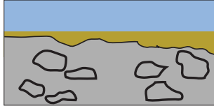

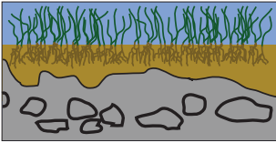

Faza 1 Faza 2

_________________________________________ ________________________________________

_________________________________________ ________________________________________

__________________________________________ ________________________________________

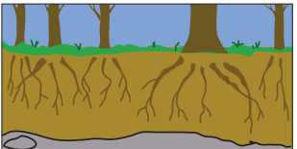 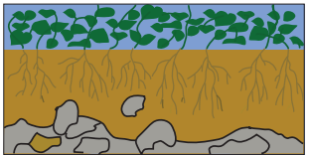

Faza 3 Faza 4

___________________________________________ ________________________________________

___________________________________________ ________________________________________

____________________________________________ ________________________________________

***Prezenter(i):***

Vodite članove grupe u diskusiji o tome kako da o ovoj informaciji podu;ite ostatak razreda. Vaša grupa treba da pripremi prezentaciju o vremenu i eroziji kao faktorima u formiranju zemljišta. Vaša prezentacija bi trebalo da traje približno 5-7 minuta. Nastavnik je obezbijedio transparentne materijale, poster papir i druge materijale koje možete koristiti u svojoj prezentaciji.

Pogledajte priloženu rubriku za ocjenjivanje.

## **Formiranje zemljišta – Radni list**

**Grupa 2: Organizmi**

Postoji pet faktora koji utiču na formiranje zemljišta. To su:

1. Matični materijal
2. Klima
3. Organizmi
4. Topografija
5. Vrijeme

Vaša grupa će istražiti kako organizmi utiču na formiranje zemljišta.

**Čitač:**

Pročitajte sljedeće paragrafe o sastavu zemljišta članovima svoje grupe.

Zemljišta su mješavina različitih stvari: stijena, minerala, i mrtvih trulih biljaka i životinja. Zemljište može biti veoma različito od jednog mjesta do drugog, ali se generalno sastoji od organskih i neorganskih materija, vode i vazduha. Neorganske materije su stijene koje su razbijene na manje komade. Veličina komada varira. Mogu se pojaviti kao kamenčići, šljunak, ili čak kao sitni djelovi pijeska ili gline. Organska materija je trula živa supstanca. To mogu biti biljke ili životinje koje su uginule i trule dok ne postanu dio zemljišta.

Živi organizmi (biljke, životinje i mikroskopski organizmi) takođe utiču na formiranje zemljišta. Žive životinje se kreću kroz zemljište i pomažu da se veliki komadi razbiju na manje djelove. Mikroskopski organizmi pomažu u truljenju mrtvih biljaka i životinja. Korijeni rastućih biljaka mogu razbiti gustu, tvrdu zemlju ili stijene. Ljudi su organizmi koji takođe utiču na formiranje zemljišta svojim načinom korišćenja zemljišta — razmislite o postavljanju asfalta na polju da bi se napravio parking ili o uzgajanju kukuruza. Žive životinje kao što su zečevi i krave ostavljaju otpadne materije na zemljištu koje mijenjaju zemljište.

**Facilitator:**

Vodite članove grupe kroz diskusiju o svemu navedenom.

**Zapisničar:**

Zapišite bilješke o diskusiji grupe.

1. Napišite grupni opis razlika između neorganskih i organskih materija.
2. Svaku od sljedećih materija označite kao neorgansku ili organsku:
   * Komad gline _________________________
   * Kvarcni kristal ___________________
   * List koji je pao sa drveta ___________________
   * Slomljeni komad stakla _____________
   * Benzin ____________________________
   * Mahovina __________________________
3. Kakve vrste organizama mislite da biste pronašli u zemljištu na plaži? Zašto? Kako mislite da bi mogli uticati na formiranje zemljišta?
4. Kakve vrste organizama mislite da biste pronašli ako kopate u zemljištu u prirodnom području (npr. šumi) blizu vaše škole? Zašto? Kako mislite da bi mogli uticati na formiranje zemljišta?

**Facilitator:**

Vodite članove grupe u diskusiji o svemu navedenom.

**Zapisničar:**

Zapišite bilješke o diskusiji grupe.

1. Navedite najmanje pet načina na koje organizmi mogu uticati na formiranje zemljišta (osim već spomenutih). Provjerite sa svojim nastavnikom da biste bili sigurni da ste u pravu.

1._____________________________________________________________________________________2._____________________________________________________________________________________3._____________________________________________________________________________________4._____________________________________________________________________________________5._____________________________________________________________________________________

**Predavač(i):**

Vodite članove grupe u diskusiji o tome kako da podučite ovu informaciju ostatku razreda. Vaša grupa treba pripremiti prezentaciju o organizmima kao faktorima u formiranju zemljišta. Vaša prezentacija bi trebalo da traje približno 5-7 minuta. Nastavnik je obezbijedio transparentne materijale, poster papir i druge materijale koje možete koristiti u svojoj prezentaciji. Pogledajte priloženu rubricu za ocjenjivanje.

## **Formiranje zemljišta – Radni list**

**Grupa 3: Matrični materijal i topografija**

Postoji pet faktora koji utiču na formiranje zemljišta. To su:

1. Matrični materijal
2. Klima
3. Organizmi
4. Topografija
5. Vrijeme

Vaša grupa će ispitivati kako matrični materijal i topografija utiču na formiranje zemljišta.

**Čitač:**

Pročitajte sljedeće pasuse o sastavu zemljišta članovima svoje grupe.

Jedna od najvažnijih stvari koju su naučnici otkrili je kako se zemljište formira iz stijena. Stijena koja formira zemljište na bilo kojoj lokaciji poznata je kao matrični materijal tog zemljišta. Matrični materijal može biti osnovna stijena, organski materijal, stara površina zemljišta, ili taloženje materijala putem vode, vjetra, glečera, vulkana ili materijala koji se kreću nizbrdo. Sastav matričnog materijala igra važnu ulogu u određivanju svojstava zemljišta, posebno tokom ranih faza razvoja.

Na primjer, zemljišta koja se razvijaju na matričnom materijalu koji je grub ili sa velikim zrncima minerala imaće očigledno velike granule u zemljištu. Plažni pijesak je primjer zemljišta sa velikim zrncima. Formiran je od raspadanja osnovne stijene poznate kao pješčar, koja je zatim nošena vjetrom ili je isprana do mora. Osnovna stijena ispod mora takođe sadrži pješčar, koji se može razbiti i taložiti na obali talasima. Sitna zemljišta s malim zrnima formiraju se od matričnog materijala i minerala koji se lako raspadaju na vrlo sitne čestice.

Matrični materijali direktno utiču na to kako zemljišta podržavaju biljni i životinjski svijet. Matrični materijali bogati određenim supstancama kao što su kalcijum i natrijum, koje se lako rastvaraju u vodi, proizvešće zemljište gdje su ove hemikalije lako dostupne biljkama. Ako matrični materijali ne sadrže supstance koje se lako rastvaraju u vodi, zemljišta mogu biti siromašna hemikalijama potrebnim za zdrav rast biljaka. Matrični materijali sastavljeni od nekada živih organizama mogu proizvesti vrlo kiselo zemljište.

**Facilitator:**

Vodite članove grupe u diskusiji o sljedećim pitanjima.

**Zapisničar:**

Vodite bilješke tokom diskusije grupe.

1. Zajedno napišite definiciju matričnog materijala.
2. Da li je matrični materijal drugačiji od osnovne stijene? Ako jeste, kako?
3. Ispitajte dva različita uzorka zemljišta na vašem stolu. Koji matrični materijal mislite da je osnova za ta zemljišta?

**Zemljište A** – matrični materijal?_______________; Zašto to mislite? ___________________Gdje mislite da biste našli ovo zemljište u prirodi?

**Zemljište B** – matrični materijal?________________; Zašto to mislite?__________________ Gdje mislite da biste našli ovo zemljište u prirodi?

**Čitač:**

Pročitajte sljedeći paragraf o topografiji članovima svoje grupe.

Lokacija zemljišta u pejzažu može uticati na to kako klimatski procesi (kao što je padavina) utiču na njega. Na primjer, zemljišta na dnu brda imaće više vode nego zemljišta na padinama, a zemljišta na padinama okrenutim prema suncu biće suvlja nego ona na padinama koje nijesu okrenute suncu. Takođe, određena područja mogu omogućiti zadržavanje vode, što može dovesti do nakupljanja minerala – neki od tih minerala mogu biti zdravi, a neki štetni za biljke i organizme u zemljištu.

**Facilitator:**

Vodite grupnu diskusiju o sljedećim pitanjima.

**Zapisničar:**

Vodite bilješke tokom diskusije grupe.

1. Kako bi sljedeći pejzaži mogli uticati na zemljište?  
   a. Brdo bez biljaka –  
   b. Brdo sa puno biljaka –  
   c. Rupa u zemlji gdje je nekada bio stari panj –  
   d. Područje okrenuto ka suncu, ali djelimično pokriveno sjenom drveća –

**Prezentator(i):**

Vodite diskusiju sa članovima grupe o tome kako ovu informaciju predstaviti ostatku razreda. Vaša grupa treba da pripremi prezentaciju o matričnom materijalu i topografiji kao faktorima u formiranju zemljišta. Vaša prezentacija treba da traje 5-7 minuta. Nastavnik vam je obezbijedio transparentne mastere, papir za plakate i druge materijale za prezentaciju. Pogledajte priloženi kriterijum za ocjenjivanje.

## **Formiranje zemljišta – Radni list**

**Grupa 4: Klima**

Postoji pet faktora koji utiču na formiranje zemljišta. To su:

1. Matrični materijal
2. Klima
3. Organizmi
4. Topografija
5. Vrijeme

Vaša grupa će ispitivati kako klima utiče na formiranje zemljišta.

**Čitač:**

Pročitajte sljedeće pasuse o klimi i zemljištima članovima svoje grupe.

Klima, naročito temperatura, padavine (kiša i snijeg), i mraz, imaju veliki uticaj na to kako će se zemljište formirati u nekom području. Klima određuje koje vrste procesa vremenskog uticaja (weathering) će se desiti, i kako se ti procesi mogu razlikovati na različitim mjestima. To takođe utiče na vrste biljaka koje će rasti, a koje zauzvrat utiču na procese formiranja zemljišta. Nekoliko stvari koje treba uzeti u obzir:

* 1. Velika količina padavina rastvara hemikalije koje prodiru kroz slojeve zemljišta i rastvaraju minerale u osnovnoj stijeni i drugim matričnim materijalima koji formiraju zemljište.
  2. Niske zimske temperature izazivaju mraz, koji fizički može razbiti stijene.

Formiranje zemljišta traje veoma dugo. Može proći i 1000 godina ili više. Zemljište se formira vremenskim uticajem na stijene i minerale. Površinske stijene se razbijaju na manje komade procesom vremenskog uticaja i zatim se miješaju sa mahovinom i organskom materijom. Vremenom, to stvara tanki sloj zemljišta. Biljke pomažu razvoju zemljišta. Kako? Biljke privlače životinje, a kada životinje uginu, njihova tijela se raspadaju. Raspadnuta materija čini zemljište bogatim i gustim. Ovaj proces se nastavlja sve dok se zemljište u potpunosti ne formira. Nakon toga, zemljište podržava mnoge različite biljke.

**Vremenski uticaj:** Vremenski uticaj je proces razbijanja stijena. Postoje dvije različite vrste vremenskih uticaja: 1) fizički vremenski uticaj i 2) hemijski vremenski uticaj. Fizički vremenski uticaj razbija stijene na manje komade, ali sastav stijene ostaje isti. Hemijski vremenski uticaj takođe razbija stijene, ali ovaj proces može promijeniti njihov sastav.

**Facilitator:**

Vodite grupu u diskusiji o sljedećim pitanjima.

**Zapisničar:**

Vodite bilješke tokom grupne diskusije.

1. Zajedno napišite objašnjenje kako klima utiče na formiranje zemljišta.

__________________________________________________________________________________________________________________________________________________________________________________________

1. Kakvu vrstu klime biste očekivali u sljedećim područjima?
   1. Pustinja Mohave u Kaliforniji

Kako mislite da pustinjska klima utiče na formiranje zemljišta?______________________________________

Zašto mislite tako?_________________________________________________________________________

1. Fairbanks, Aljaska

Kako mislite da klima u Fairbanksu utiče na formiranje zemljišta?______________________________________

Zašto mislite tako? ___________________________________________________________________________

1. Majami Bič, Florida

Kako mislite da klima u Majami Biču utiče na formiranje zemljišta?___________________________________

Zašto mislite tako?____________________________________________________________________________

**Prezentator(i):**

Vodite grupu u diskusiji o tome kako predstaviti ove informacije ostatku razreda. Vaša grupa treba da pripremi prezentaciju o klimi kao faktoru u formiranju zemljišta. Prezentacija treba da traje 5-7 minuta. Nastavnik vam je obezbijedio materijale za prezentaciju, uključujući providne master folije i papir za plakate. Pogledajte priložene kriterijume za ocjenjivanje.

**GLOBE Prezentacija o zemljištu**

**Grupni rad i Rubrika za prezentaciju:**

Ime nastavnika: _________________________________________

Članovi grupe:_________________________________________________

|  |  |  |  |  |
| --- | --- | --- | --- | --- |
| Kategorija | Odlično (4 poena): | Dobro (3 poena): | Zadovoljavajuće (2 poena): | Potrebno poboljšanje (1 poen): |
| Pripremljenost | Grupa i prezenteri su potpuno pripremljeni i sigurni u sadržaj i svoju prezentaciju. | Grupa i prezenteri djeluju pripremljeno, ali nijesu u potpunosti sigurni u sadržaj i prezentaciju. | Grupa i prezenteri su donekle pripremljeni, ali nijesu sigurni u sadržaj i prezentaciju. | Grupa i prezenteri uopšte nijesu pripremljeni niti sigurni u sadržaj i prezentaciju. |
| Kreativnost | Izvrsno korišćenje boja, grafika, efekata, itd. kako bi se unaprijedila prezentacija i ideje jasnije prenijele. Ideje su kreativne i inovativne. | Dobro korišćenje boja, grafika, efekata, itd. za unapređenje prezentacije. Ideje su prilično kreativne i inovativne. | Korišćenje boja, grafika, efekata itd, povremeno odvlači pažnju od sadržaja prezentacije. Malo kreativnosti. | Korišćenje boja, grafika, efekata, itd. često odvlači pažnju od sadržaja prezentacije. Nema dokaza o kreativnosti. |
| Vremensko ograničenje | Prezentacija traje 5-7 minuta. | Prezentacija traje 4 minuta. | Prezentacija traje 3 minuta. | Prezentacija traje manje od 3 minuta ILI više od 8 minuta. |
| Ostajanje na temi | Potpuno ostaje na temi (100% vremena). Materijal teče logičnim slijedom. | Uglavnom ostaje na temi (90-99% vremena). Materijal teče logičnim slijedom. | Djelimično ostaje na temi (75-89% vremena). Materijal teče u neskladu. | Teško je utvrditi koja je tema. Materijal nije dobro povezan. |
| Sadržaj | Pokazuje potpuno razumijevanje teme. | Pokazuje dobro razumijevanje teme. | Pokazuje razumijevanje djelova teme. | Ne pokazuje dovoljno razumijevanja teme. |

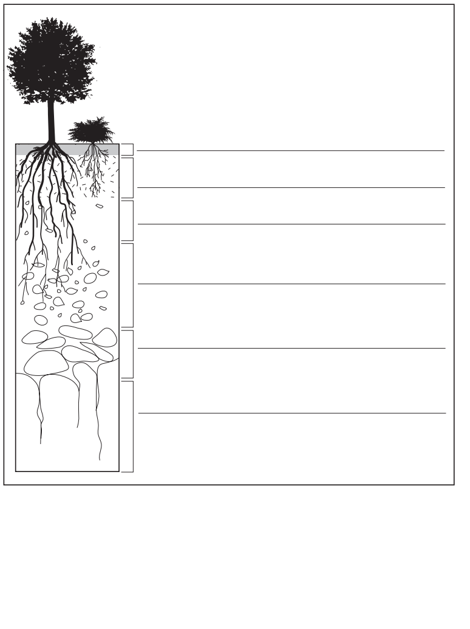**Učenički materijal o slojevima zemljišta**

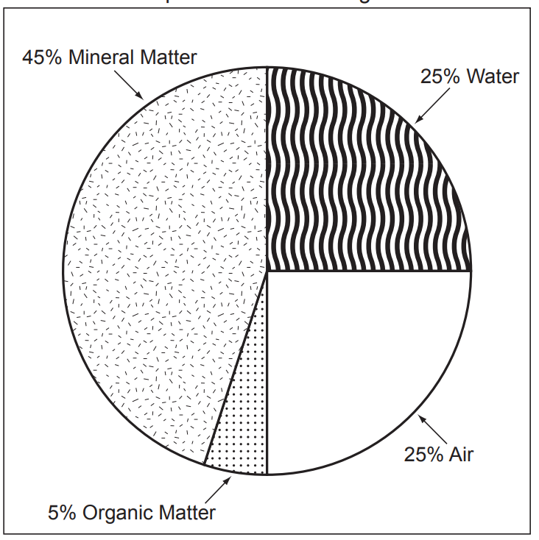**Sastav prosječnog zemljišta**

**Profil zemljišta**

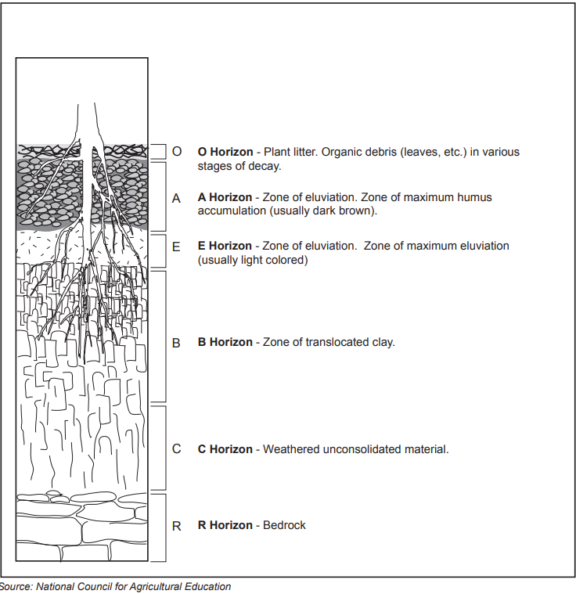

**Relativna veličina čestica zemljišta**

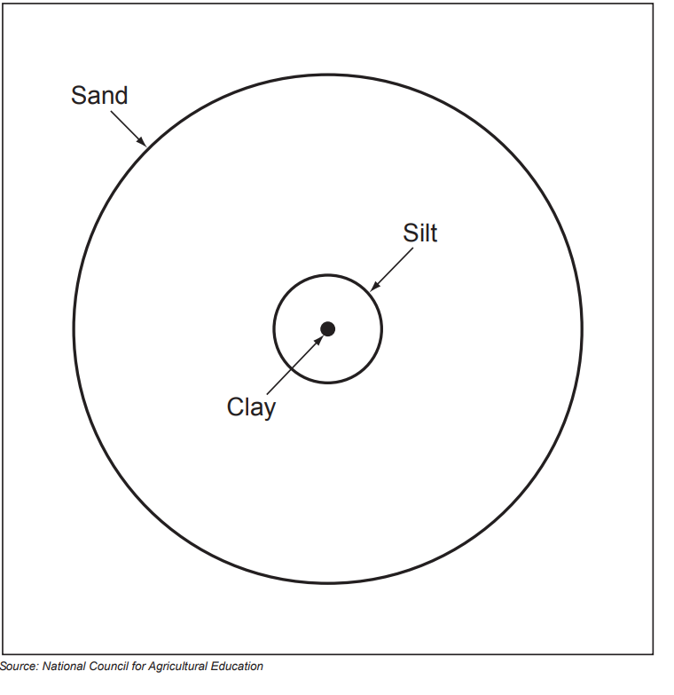

**Različite strukture zemljišta**

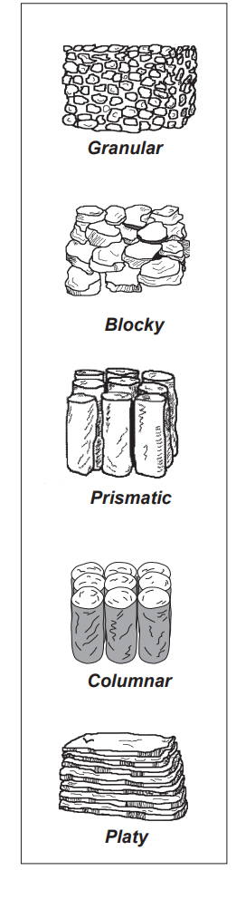

# **Formiranje zemljišta – Radni list**

Ime: ___________________________________________________________

**Dio 1**

*Tačno i netačno*

Napišite “Tačno” lijevo od izjava koje su tačne, a “Netačno” lijevo od izjava koje su netačne. Ako je izjava netačna, prepišite je u prostoru ispod kako biste je pretvorili u tačnu izjavu.

__________ 1. Matični materijali imaju direktan uticaj na to kako zemljišta podržavaju život biljaka i životinja.

__________ 2. Led i snijeg mogu razbiti kamen, ali kiša ne može.

__________ 3. Klimatski uslovi ne utiču na način na koji se zemljišta formiraju. Pustinjski i tropski klimatski uslovi utiču na formiranje zemljišta na potpuno isti način.

__________ 4. Organska materija dolazi iz raspadanja bilo kojeg biljnog ili životinjskog života.

__________ 5. Gornji sloj zemljišta se uglavnom sastoji od stjenovite podloge.

**Dio 2**

***Ispunite praznine***.

Napišite riječ ili frazu koja najbolje dovršava izjavu.

6. Kamen koji formira zemljište na bilo kojoj lokaciji je poznat kao

__________________________ zemljišta.

7. ____________________ je proces razlaganja stijena.

8. Raspadnuta organska materija takođe je poznata kao ______________________________

_______.

9. Kako su različite veličine čestica raspoređene u zemljištu poznato je kao

_____________________.

10. ____________________________ je oblik koji zemljište uzima na osnovu svojih

različitih hemijskih i fizičkih svojstava.

**Dio 3**

*Uparivanje*

Uparite izjave u Koloni A sa terminima zemljišta u Koloni B. Stavke u Koloni B mogu se koristiti više od jednom.

_____ 11. Obično je svjetlije boje od horizonta iznad. A. O – Horizont

_____ 12. Može biti matični materijal zemljišta. B. A – Horizont

_____ 13. Prvi horizont sastavljen od mineralnih materijala.

_____ 14. Sastoji se od organske materije, obično od grančica i lišća.

C. B – Horizont

_____ 15. Obično se naziva gornji sloj zemljišta.

D. C – Horizont

_____ 16. Podsjeća na matični materijal bez promene boje.

E. R – Horizont

_____ 17. Predstavlja sloj stjenovite podloge.

_____ 18. U ovom sloju nijesu formirane strukture zemljišta.

_____ 19. Sadrži organske materijale pomiješane sa mineralnom materijom.

_____ 20. Obično se naziva donji sloj zemljišta.

**Dio 4**

*Kratki odgovori*

21. Nabrojte tri glavna sastojka zemljišta i procente svakog u tipičnom zemljištu.

|  |  |  |
| --- | --- | --- |
|  | **Sastojak** | **Procenat** |
| 1 |  |  |
| 2 |  |  |
| 3 |  |  |

22. Koji od ovih sastojaka će se povećati sa kišom? ____________________

Zašto? _____________________________________________________________

23. Koji od ovih sastojaka će se smanjiti sa kišom? ____________________

Zašto? _____________________________________________________________

Svojim riječima, opišite razliku između hemijskog i fizičkog propadanja.

__________________________________________________________________________________

Obilježite svaki od sljedećih procesa kao hemijski ili fizički proces propadanja i objasnite svoj odgovor:

|  |  |  |
| --- | --- | --- |
| **Proces** | **Hemijski ili fizički** | **Razlozi za izbor** |
| Voda koja nosi male komade kamena troši površinu većeg kamena. |  |  |
| Voda se razdvaja na molekule vodonika i kiseonika i dovodi do formiranja kiseline koja rastvara kamen. |  |  |
| Pritisak od biljnih korijena razbija kamen. |  |  |
| Toplota tokom dana i hlađenje noću uzrokuje da se kamen širi i skuplja. |  |  |

**Dio 5**

***Kratki esej***

Na prostoru ispod i na poleđini ovog lista, napišite esej o tome kako je zemljište u vašem dvorištu (ili drugom području) formirano. Budite što kraći, ali i što temeljitiji. Ocjenjivaće se i pravopis, gramatika i interpunkcija.

__________________________________________________________________________________________________________________________________________________________________________________________________________________________________________________________________________________________________________________________________________________________________________________________________________________________________________________________________________________________________________________________________________________________________________________________________________________________________________________________________________________________________________________________________________________________________________________________________________________________________________________________________________________________________________________________________________________________________________________________________________________________________________________________________________________________________________________________________________________________________________________________________________________________________________________________________________________________________________________________________________________________________________________________________________________________________________________

# **Scenarij za nastavu – Zemljište**

**Tema:** Kalibracija prstiju: Osjetite razliku

**Vrijeme:** 2-3 časa

Ova aktivnost je zamišljena kao uvod u GLOBE aktivnosti karakterizacije zemljišta. Učenici često imaju problema sa karakterizacijom zemljišta jer im je teško da osjete razlike u veličinama zrna koja se nalaze u prirodnim zemljištima. Ova aktivnost pomaže učenicima da nauče o kalibraciji tako što će zapravo kalibrirati svoje prste. Takođe će naučiti da čitaju, objašnjavaju i kreiraju dijagrame teksturalnog trougla koji se nalaze u djielu Protokola istraživanja zemljišta u GLOBE priručniku za nastavnike, koji identifikuje teksturu zemljišta.

**Standardi:**

* Nauka kao istraživanje
* Nauka u ličnim i društvenim perspektivama
* Zemaljska nauka
* Nauka o životu

**Ishodi učenja:**

Nakon završetka ove lekcije, učenici će moći da:

* prepoznaju, opišu i identifikuju sastojke zemljišta dodirom; i
* konstruišu dijagram teksturalnog trougla.

**Materijal/ potrebna oprema:**

* Sveska
* Olovka/hemijska
* Kalupi za mafine
* Pijesak, mulj, glina, ilovača
* Materijal za učenje – Teksturalni trougao zemljišta
* Dijaphragma
* Kašike
* Novine
* Papirni tanjiri
* Boce sa vodom
* GLOBE video o karakterizaciji zemljišta

**Teksturalni trougao zemljišta**

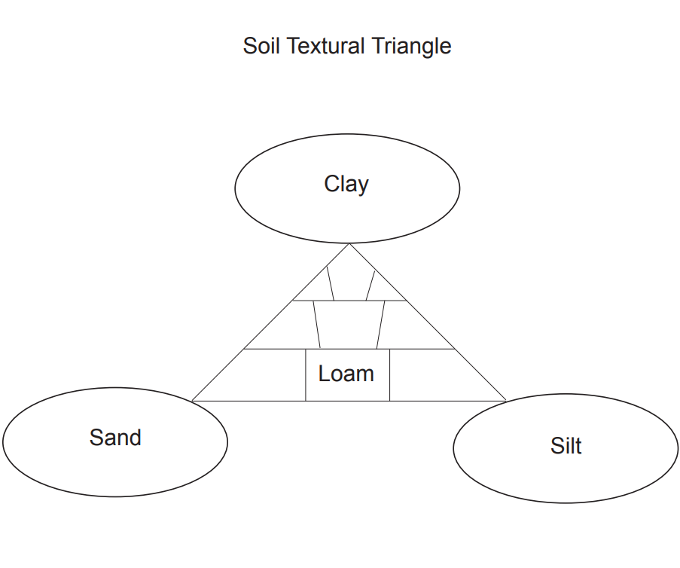

**Procedure (1. čas):**

1. **Priprema časa**

Postavite novine po stolu. Učenici će raditi u grupama od 3-5, pa pripremite dovoljno kalupa za kolače da svaka grupa ima jedan. Stavite uzorke mulja, pijeska, ilovače i gline u čaše i označite svaku (one će se dijeliti kako čas bude napredovao). Na tabli neka budu označena četiri dijela (za pravljenje lista ili zabilješke) sa sljedećim naslovima: Mulj, Pijesak, Ilovača, Glina. Bočna tabla je dobra za ovu aktivnost, ili post-it flipčart, kako bi liste mogle ostati na tabli tokom noći ili duže.

Svaki radni sto treba da ima kašike, boce sa vodom, lupe i papirne tanjire. Takođe, postavite 2-3 standardna uzorka zemljišta (u saksijama ili malim limenkama poput limenki tunjevine) na svaki radni sto. Svaki učenik treba da ima svoj dnevnik ili svesku za pravljenje zabilješki, prema potrebi.

1. **Uvod u lekciju/”tizer”** (10 minuta)

Zamolite učenike da pregledaju 2-3 uzorka zemljišta u saksijama ili limenkama. Pitajte ih da opišu svaki uzorak u odnosu na ostale. Neka jedan učenik dobrovoljno zapiše opise na tabli. Većina će se fokusirati na boju, opštu teksturu i fizičke komponente zemljišta koje mogu vidjeti itd. Ovaj dio lekcije je osmišljen da ih navede na razmišljanje o zemljištu.

1. **Inovacija koncepta** (20 minuta)
   1. Podijelite učenike u odgovarajuće grupe (3-5). Podijelite trokutasti grafikon zemljišta sa ispražnjenim svim mješavinama glavnih komponenti. (Pogledajte priloženi grafikon Teksturalni trougao zemljišta). Podijelite kalupe za kolače sa muljem, pijeskom, ilovačom i glinom.
   2. Neka učenici stave malu kašiku gline na dlanove. Navlažite glinu i neka učenici opišu mirisom i kako reaguju na vlagu. Ponovite za svaku komponentu zemljišta.
   3. Neka učenici pomiješaju jednu kašiku pijeska i gline. Neka opišu šta osećaju i pokažu gdje bi ovo odgovaralo u grafikonu Teksturalnog trougla. Pošto nema ILOVAČE, ona bi bila pored gline na kontinuumu pijeska i gline. Pogledajte Teksturalni trougao zemljišta u dijelu Protokola karakterizacije zemljišta.
   4. Dodajte ilovaču u mješavinu pijeska i gline i pokažite gdje bi ovo bilo na grafiku.
   5. Pomiješajte samo pijesak i ilovaču i pokažite gdje bi to bilo na grafiku.
   6. Neka učenici završe stranu sa muljem u grafiku.
2. **Primjena koncepta/evaluacija/završetak** (15 minuta)

Učenici treba da uzmu 2-3 originalna uzorka “pravog” zemljišta iz “tizera” (u saksijama ili limenkama) i karakterišu zemljište. Ako je karakterizacija tačno, učenici su “kalibrirali” prste.

**Napomena:** Ako učenici nemaju prethodno iskustvo sa kalibracijom, u ovom trenutku uvedite koncept, objašnjavajući učenicima da:

* + Koristili smo naše prste kao instrumente za prikupljanje podataka i za pravljenje zapažanja u ovoj aktivnosti;
  + Da bi naučna zapažanja uzeta sa instrumentima bila što tačnija, naučnici rade nešto što se zove kalibracija instrumenta prije nego što prikupite podatke;
  + Kalibracija je tehnika koja omogućava naučnicima da podešavaju svoje instrumente kako bi bili sigurni da će mjerenja biti tačna. To (kalibracija) je oblik testiranja instrumenta korišćenjem poznatog rastvora, količine ili predmeta;
  + Primjer: Stavljanje pH metra u supstancu sa garantovanim pH od 7.0; i
  + Kalibriraćemo instrumente koje koristimo u mnogim našim aktivnostima prikupljanja podataka GLOBE.

**Procedure (2. čas)** (45 minuta)

Pogledajte video GLOBE protokola za karakterizaciju zemljišta i pripremite se za izlazak u teren.

**Procedure (3. čas)** (45 minuta)

Učenici sprovode karakterizaciju zemljišta na terenu na mjestu za proučavanje zemljišta (pogledajte GLOBE Vodič za nastavnike, dio protokola poglavlja o zemljištu).

1. **Zadatak(ci)**

Učenici treba da ponovo kreiraju *Teksturalni trougao* za svoje portfolije, sa potpunim opisom šta to znači, objašnjavajući čemu služi i kako.

1. **Evaluacija**

Evaluacija portfolija.

# **Scenarij za nastavu – Zemlja kao sistem**

**Tema:**  Prvi utisci: Opisivanje Zemlje

**Trajanje:**  Pet časova po 45 minuta

Ova jedinca je osmišljena kao uvod u GLOBE program i koncept Zemlje kao sistema. Lekcije pružaju prilike za učenike da konstruišu glavne kontekste proučavanja u GLOBE programu (Atmosfera, Biosfera, Hidrosfera i Zemljište (Pedosfera)).

**Standardi:**

* Nauka kao istraživanje
* Nauka u ličnim i društvenim perspektivama
* Nauka o Zemlji i svemiru
* Fizička i životna nauka

**Ishodi učenja:**

Po završetku ove jedince, učenici će biti u mogućnosti da:

* prepoznaju, opisuju i organizuju glavne koncepte, svakodnevne pojave i prirodne procese onako kako ih doživljavaju u svojim lokalnim sredinama;
* rade zajedno u grupama kako bi sintetizovali i distilisali koncepte tako da do kraja aktivnosti dođu do glavnih okvira istraživanja GLOBE-a (Atmosfera, Biosfera, Hidrosfera i Zemljište (Pedosfera)); i
* prepoznaju i dijagramiraju procese koji prenose energiju i materijal među ovim oblastima proučavanja.

**Potrebni materijali/oprema:**

* Terenski bilježnik ili dnevnik
* Olovka/hemijska olovka
* Markeri u boji
* Mesarski papir/poster papir
* GLOBE Vodič za nastavnike
* GLOBE aktivnost poster o Zemljinom sistemu
* GLOBE uvodni video
* Računar
* Internet pristup
* Karta Zemlje i globus

# **Procedure (1. čas):**

* 1. **Priprema za nastavu**

Nakon uvodnog dijela lekcije, učenici će raditi zajednički u grupama od četiri člana. Na svakom stolu treba da se nalazi komad papira za poster ili smeđi papir na koji će učenici zapisivati ideje svoje grupe. Na tabli, bočnoj ploči ili na papiru za flip čart napravite tabelu koja će imati četiri nenumerisana stupca.

* 1. **Uvod u lekciju (10 minuta)**

Učenici će zatvoriti oči i vizualizovati svoju omiljenu sliku Zemlje (omiljeno mjesto). Zatim će razmišljati o tome šta im njihova čula govore o tom ambijentu – šta vide, čuju, mirišu, itd. Učenici će potom nacrtati brzu skicu u svoje terenske sveske ili dnevnike i napisati paragraf opisujući zašto su odabrali tu sliku i kako se osjećaju zbog toga. Nakon toga, razvijaju listu od 10 opisa u obliku tačaka izvučenih iz njihovog paragrafa/naracije svoje skice.

* 1. **Aktivnost u grupama za zajedničko učenje** (35-40 minuta)

Učenici se okupljaju u grupe od četiri člana, dijeleći svoje pojedinačne skice, narative i liste riječi. Grupa zajednički razvija hijerarhiju koncepata i prirodnih procesa koje će predstaviti razredu u formi postera. Posteri se izlažu jedan pored drugog kako bi ih uporedili, kontrastirali i razvili zajednička super hijerarhija (zabilježena na posebnom posteru) uz pomoć nastavnika. Konačni ishod treba da predstavi i uključi sva glavna područja istraživanja u okviru GLOBE programa (Atmosfera, Biosfera, Hidrosfera i Zemljište (Pedosfera)).

Nastavnik vodi organizaciju rasprave u razredu i bilježi odgovore učenika na tabli/projektoru. Preporučuje se da super-organizaciona tabela sadrži četiri nenumerisana stupca. Kada se završi, učenici će vjerovatno označiti stupce kao voda, zemlja, vazduh, život. Zatim nastavnik koristi GLOBE oznake Atmosfera, Biosfera, Hidrosfera i Zemljište(Pedosfera) u odgovarajućim područjima.

# **Procedure (2. čas):**

1. **Priprema časa**

Na prednji dio učionice postavite različite prikaze slika Zemlje. Primjeri uključuju globus, atlas, mapu, GLOBE poster o Zemalji kao sistemu, satelitske slike iz GLOBE Vodiča za nastavnike (slike dobijene daljinskim istraživanjem iz poglavlja o pokrivenosti zemljišta), itd. Trebaće vam velika karta Zemlje i nekoliko pribadača za glavnu aktivnost časa.

1. **Uvod u lekciju (5-7 minuta)**

Zamolite učenike da nekoliko minuta posmatraju globus, postere i druge slike Zemlje koje ste izložili u učionici. Zamolite jednog učenika dobrovoljca da zapiše zapažanja učenika na tablu.

**Napomena:** Nema tačnih ili pogrešnih odgovora; svaki odgovor je prihvatljiv. Ohrabrite učenike da ukažu na očigledne fizičke karakteristike Zemlje i identifikuju geografska područja sa značajno različitim osobinama.

Zamolite učenike da razmisle šta bi moglo biti dokaz života na slikama koje vide. Može li nešto što se događa u drugom dijelu svijeta uticati na ono što se dešava u njihovoj zajednici?

1. **Aktivnost na času 1 (10 minuta)**

Koga poznajete iz drugih djelova svijeta?

Pitajte učenike koga poznaju izvan svoje zajednice, posebno ako poznaju nekoga ko živi u drugom dijelu svijeta. Označite te oblasti pomoću pribadača. Zamolite učenike da razmisle šta bi mogli naučiti od tih ljudi o drugim djelovima svijeta (vrijeme, padavine, snijeg, zemljište, poljoprivredni usjevi, vrste biljaka, vodena tijela, kisele kiše, itd). Istaknite učenicima da su podaci drugih ljudi veoma vrijedni, kao i njihovi lični podaci iz njihovih sopstvenih opažanja. Takođe, naglasite da će uskoro postati stručnjaci za svoja GLOBE istraživačka mjesta i da će svojim podacima doprinositi svjetskoj zajednici.

1. **Aktivnost na času 2** (15 minuta)

**Brainstorming.** Podijelite učenike u grupe od četiri člana. Svaka grupa treba da ima zapisničara, moderatora grupe i prezentera. Grupe treba da razmotre sljedeća pitanja:

* Kako Zemlja može podržavati život? (atmosfera, voda; planetarni sistemi vode, zemljišta i vazduha koji djeluju zajedno; zajednička evolucija organizama i planete)
* Koji su izazovi sa kojima se Zemlja suočava? (ljudski uticaj, zagađenje, pritisci zbog populacije, promjene u atmosferi)
* Kako bi svijet mogao izgledati za 50 i 100 godina u budućnosti?

Pitajte 2-3 grupe da dobrovoljno predstave svoje zaključke razredu (3-5 minuta svaka).

1. **Zaključak (2 minuta)**

Dobrodošlica učenicima u GLOBE program! Dajte svakom učeniku GLOBE naljepnicu, ako je dostupna.

# **Procedure (3. čas):**

Pročitajte i pregledajte sve sekcije GLOBE aktivnosti sa posterom o Zemalji kao sistemu. Pratite sve instrukcije navedene u paketu. Koristite animacije koje podržavaju GLOBE ESS vodič za poster aktivnosti koje možete pronaći na GLOBE sajtu.

# **Procedure (4. čas):**

1. **Priprema časa**

Pročitajte i pregledajte osnovni materijal iz GLOBE Vodiča za nastavnike (Velika slika) za svako od glavnih GLOBE područja istraživanja (Atmosfera, Biosfera, Hidrosfera i Zemljište (Pedosfera)).

1. **Uvod u lekciju**

Prikažite GLOBE uvodni video ili koristite GLOBE slajdove za trening „Zemlja kao sistem“.

1. **Aktivnost na času**

Uvedite GLOBE mjerenja za proučavanje sfera. Neka učenici formulišu pitanja i predvide koja mjerenja bi im mogla pomoći da nađu odgovore.

1. **Zaključak**

Prikažite organizaciju sajta [www.globe.gov](http://www.globe.gov) ističući kako podaci prikupljeni od učenika pomažu u izradi vizualizacija regionalnih i globalnih procesa na Zemlji.

1. **Zadaci**

Neka učenici razmisle i opišu način na koji su koristili svoja čula i razmišljanje kako bi kreirali skice i opise svojih omiljenih mjesta. (Npr. Kako ste sintetizovali senzorno iskustvo i izgradili nezaboravnu viziju svog omiljenog mjesta? Kako možemo proširiti strategije prikupljanja podataka kroz naučno/strateško prikupljanje podataka?) Ove refleksije učenici zapisuju u svoje dnevnike.

# **Procedure (5. čas):**

**Diskusija/Primjena/Evaluacija lekcije**

1. **Priprema časa**

Pripremite listu na tabli sa primjerima događaja. Pokrijte je mapom, posterom ili nekim drugim predmetom kako ne bi bila vidljiva dok učenici ulaze u učionicu. Primjeri događaja uključuju:

* Uragan (npr. Uragan bi se navodio u domenima atmosfere i hidrosfere. Takođe utiče na biosferu i zemljište);
* Poplave;
* Suše;
* Šumski požari;
* Topljenje ledenih pokrivača u Antarktiku i/ili Grenlandu;
* Meteor koji udara u Zemlju;
* Sječa svih stabala drveća u šumi;
* Ljudi zagađuju vodu, vazduh, itd.

1. **Uvod u lekciju** (5-10 minuta)

Recite učenicima da će sintetizovati sve što su naučili u proteklih nekoliko dana o Zemlji kao sistemu razmišljajući o različitim događajima koji se dešavaju i kako sfere međusobno deluju prije, tokom i nakon tih događaja. Zamolite ih da se osvrnu na listu na tabli i da daju dodatne primjere.

1. **Aktivnost saradničkog učenja** (15 minuta)

Zamolite učenike da se udruže sa jednim drugim učenikom. Dodijelite jedan događaj jednoj polovini razreda i jedan događaj drugoj polovini. Pojedinačni učenici razmišljaju oko 5-7 minuta o događaju i zapišu beleške u svoje sveske o tome koje su sfere uključene i kako međusobno deluju. Potom se udružuju sa svojim partnerima na još 7-10 minuta kako bi razvili grupni odgovor.

1. **Zaključak**

Diskusija cijelog razreda o interakcijama sfera koristeći odgovore učenika iz grupne aktivnosti.

1. **Zadatak**

Svaki učenik treba da izabere jedan događaj koji nije pokriven tokom diskusije u razredu i da uradi opis interakcija sfera prije, tokom i nakon događaja u svom dnevniku.

1. **Evaluacija**

* Objektivni test
* Evaluacija pisanih radova i refleksija učenika

# **Primjer: Scenarij za nastavu – Biosfera (Zemljin biopokrivač)**

**Jedinica:** Piksel mapiranje

**Tema:** Korišćenje geometrije i grafikona za piksel mapiranje

**Trajanje:** 1-2 sedmice

Ovaj plan jedinice integriše GLOBE program, nauku, matematiku i geografiju, omogućavajući učenicima da vide povezanost između matematike i svakodnevnog života. Tehnika piksel mapiranja koja je opisana najbolje funkcioniše u oblastima sa malo drveća. Ove lekcije takođe omogućavaju saradnju između nastavnika prirodnih nauka, matematike, tehnologije, poljoprivrednih nauka i društvenih nauka.

**Standardi:**

* Nauka kao istraživanje
* Nauka u ličnim i društvenim perspektivama
* Nauka o Zemlji i svemiru
* Fizička i biološka nauka
* Nauka i tehnologija

**Materijali/oprema potrebni:**

* Dva metra za mjerenje – svaki po 50 m
* Kompas
* GPS uređaj
* Pet zastavica
* Četiri kolca
* 200 m kanapa za zmaja
* Terenske bilježnice
* Papir za crtanje grafikona
* Slajdovi prezentacija
* Olovke
* Lenjir
* Materijali za pravljenje denziometra i klinometra
* GLOBE MUC vodič
* Oprema za protokol travnjaka (ako je potrebno)
* Digitalna kamera
* Računar sa pristupom internetu
* GLOBE vodič za nastavnike

**Ishodi učenja:**

Po završetku ove jedinice, učenici će biti sposobni da:

* Lociraju i definišu granice lokacije za istraživanje/izučavanje od 30 m x 30 m koristeći razumijevanje geometrijskih odnosa. (Pojmovi obuhvataju solarno podne i pravi sjever, orijentaciju, mape, GPS, biometriju, visinu drveća, obim stabla, pokrov krošnje, pokrov zemljišta i identifikaciju vrsta).

1. **Uvodna lekcija (nauka ili matematika):**

Diskutujte o konstrukciji kvadrata koristeći razumijevanje geometrije (npr. kako možemo koristiti geometriju da napravimo savršen kvadrat?). Objasnite učenicima da će tokom jedinice konstrisati kvadrat napolju kako bi definisali svoje sistraživačko mjesto.

1. **Lekcije/Aktivnosti 2-9 – Piksel mapiranje (nauka, matematika, društvene nauke ili poljoprivreda):**

Terenski rad – Postavljanje granica studijskog mjesta. Priloženi dijagrami daju specifična uputstva za postavljanje granica studijskog mjesta za biosferu (pokrov zemljišta). Plan raspoređuje ovu aktivnost na više 45-minutnih perioda, što omogućava da ovu jedinicu može realizovati samostalno nastavnik prirodne grupe predmeta (dvonedjeljna jedinica) ili kao interdisciplinarna jedinica u okviru nastave prirodnih nauka, matematike, tehnologije i društvenih nauka (jednonedjeljna jedinica).

1. **Zaključna aktivnost (tehnologija):**

Učenici unose informacije o lokaciji studijskog mjesta na veb sajt [www.globe.gov](http://www.globe.gov), uključujući metapodatke.

1. **Zadatak:**

Učenici izrađuju skicu mape koristeći terenske bilješke i skice studijskog mjesta, kako bi zamislili kako to izgleda iz ptičje perspektive (kao da balon lebdi 500 m iznad). Takođe, mogu koristiti računske alate za crtanje.

1. **Opciona aktivnost:**

Pronađite topografsku kartu lokalnog područja i identifikujte lokaciju studijskog mjesta. Odredite geografsku širinu, dužinu i nadmorsku visinu. Koristite vježbu piksel mapiranja na ovoj lokaciji.

1. **Evaluacija:**

Da li su učenici izradili terensku skicu studijskog mjesta? Da li su tačno opisali kako su napravili mapu? Da li su označili MUC lokaciju? Da li su unijeli informacije na mrežu?

**Lekcija 2: Odakle početi? Određivanje pravog sjevera i solarnog podneva (nauka ili matematika – 45 minuta)**

1. Učenici će izračunati "Solarno podne" za svoju lokaciju. Pratite uputstva u odeljku Atmosfera u *Vodiču za nastavnike*, Uvod. Koristite lokalne novine (izlazak/zalazak sunca) za izračunavanje. Učenici treba da sačuvaju svoje proračune za poređenje sa antičkom grčkom metodom pronalaženja pravog sjevera kada ponovo pronađu solarni podnev tokom sljedećeg časa. Objasnite učenicima proces koji će pratiti tokom sljedećeg časa (lekcija 3 u nastavku).

B. *Lekcija 3: Određivanje pravog sjevera i solarnog podneva* (nastavnici prirodne grupe predmeta ili matematike—45 minuta)

1. Učenici će pronaći pravi sjever i solarno podne koristeći sjenku sunca (gnomon). Nastavnik će morati da postavi gnomon (štap u zemlji) tokom prvog časa tog dana. Tokom svake periode učenici će izlaziti napolje i označavati kretanje vrha sjenke svake 3 minute. Možete koristiti GLOBE zastavice ili kredu. Kako dan odmiče, oblikovaće se parabola. Najniža tačka parabole je prema jugu. Sjenka na ovoj tački će pokazivati prema sjeveru. Zabilježite vrijeme jer je to solarno podne. Označite liniju koja povezuje gnomon i vrh sjenke. Ova linija predstavlja pravi sjever i jug.

*C. Lekcija 4: Usklađivanje kompasa sa pravim sjeverom* (nastavnici nauke, matematike ili društvenih nauka—45 minuta).

1. Izvedite učenike napolje i pokažite im parabolu napravljenu dan ranije i oznaku za pravi sjever. Podesite kompas za "deklinaciju" (pomak) magnetskog sjevera koristeći liniju definisanu aktivnošću gnomona.
2. Uporedite vrijeme solarnog podneva (izračunato tokom lekcije 2) sa vremenom određenim pomoću gnomona (izračunato tokom lekcije 3).

**Lekcije 5-9:**

Koristite geometriju za označavanje savršenog piksela (kvadrat). (Nastavnici prirodnih nauka, matematike ili društvenih nauka—5-45 minutnih sesija). Preporučuje se da se nastavnici pozivaju na poglavlje Biosfera u GLOBE *Vodiču za nastavnike,* uputstva o GLOBE Biosfera protokolima i dodatnim aktivnostima u učenju po potrebi.

D. Lekcija 5: Postavljanje piksela—45 minuta  
E. Lekcija 6: Pronalaženje sredine piksela—45 minuta  
F. Lekcija 7: Mape lokacije—45 minuta  
G. Lekcija 8: Utvrđivanje biometrike na mjestu istraživanja—45 minuta  
H. Lekcija 9: Utvrđivanje dominantne / kodominantne vegetacije (45 minuta)  
I. Lekcija 10: Tehnologija: Unos podataka i crtanje mapa (45 minuta)

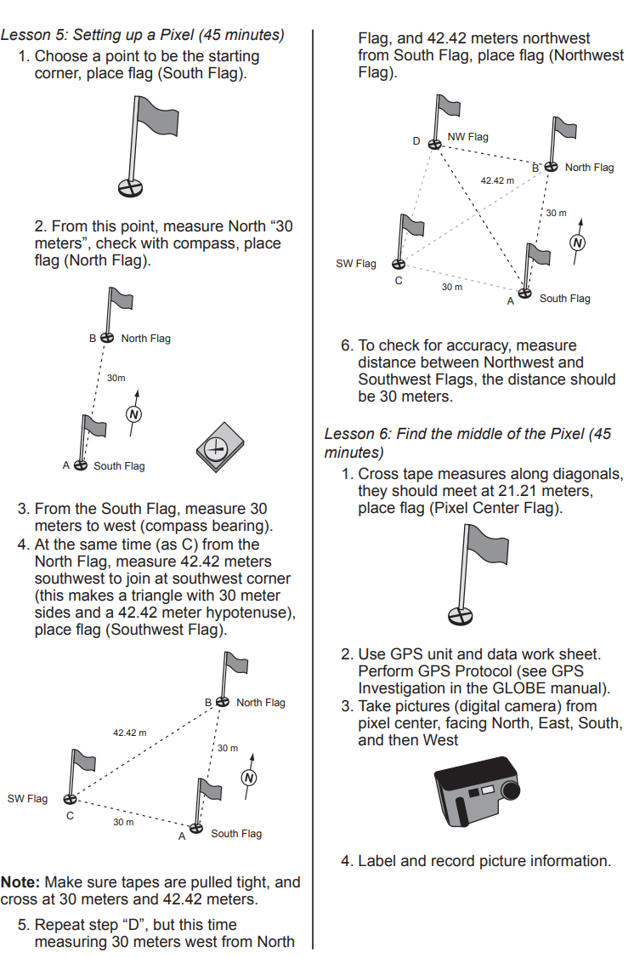

***Lekcija 7: Mapiranje lokacije (45 minuta)***

1. Izračunaj broj “koraka” koji ti je potreban da pređeš 30 metara.
2. Koristeći predložak mape (grafički papir), napravi “x - y” ose duž kvadratnih stranica, koristeći svoje “korake” kao mjeru skale.
3. Pomoću svoje skale koraka, lociraj objekte unutar svog piksela i nacrtaj ih u svoj terenski notes ili na svoj predložak mape, identifikujući objekte (drvo, trotoar, vodeni put, itd).
4. 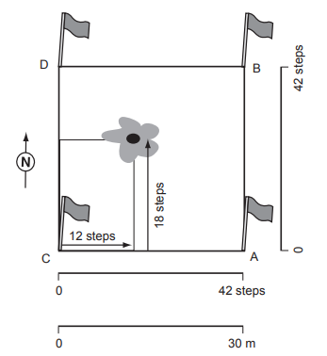Dodatna aktivnost: Grupe učenika koriste prazne folije da mapiraju različite elemente pronađene unutar njihovog piksela. Te folije se mogu kombinovati kako bi se napravila jedna mapa lokacije koja prikazuje različite objekte.

**Napomena**: Aktivnost se može izvesti koristeći “metod koraka” ili koristeći metar traku.

**Metod metar trake:** Koristi dvije metar trake, postavi ih duž stranica piksela i mjeri ose, bilježeći gdje se objekti nalaze i zabilježi koordinate u metrima.

***Lekcija 8: Određivanje “biometrije” na mjestu istraživanja (45 minuta)***

1. Napravi denziometar (protokoli Biosfera) i klinometar (protokoli Biosfera) u učionici. Ponesi instrumente na mjesto ispitivanja.
2. Procjena pokrivenosti krošnji (koristi alatku denziometar).
3. Procjena pokrivenosti zemljišta (vizuelna procjena).
4. Visina stabla (koristi alatku klinometar).
5. Obim stabla (na visini od 1,35 metara iznad zemlje).
6. Zabilježi MUC (koristi GLOBE MUC vodič).

***Lekcija 9: Određivanje dominantne/kodominantne vegetacije (45 minuta)***

1. Koristi ključ za identifikaciju vrsta (stabla iz regiona).
2. Za trave koristi “protokol za travnjake”.

***Lekcija 10: Unos podataka na GLOBE uzorak studentske mape***

1. Učenici unose informacije o lokaciji istraživačkog mjesta na GLOBE vebsajt ([www.globe.gov](http://www.globe.gov)) uključujući opise metapodataka.
2. Učenici prave skicu mape, koristeći terenske bilješke i skice istraživačkog mjesta, o tome kako misle da izgleda okolina kada bi se posmatrala odozgo (kao da balon na vrući vazduh lebdi 500 metara iznad).

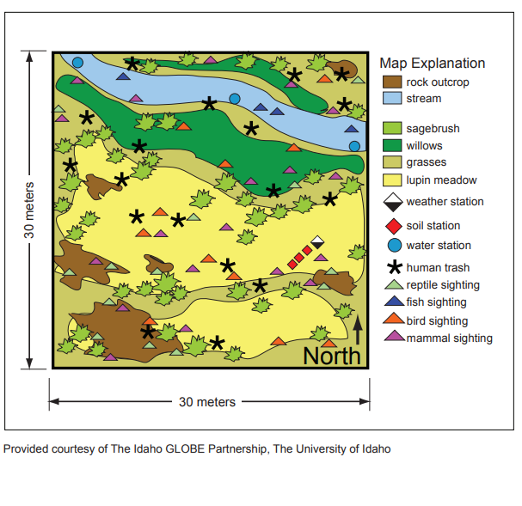

1. , 2 Svi izrazi koji se u ovom dokumentu koriste u muškom rodu obuhvataju iste izraze u ženskom rodu.
2.